# Форма № Н-9.02.1

МІНІСТЕРСТВО ОСВІТИ І НАУКИ УКРАЇНИ

СХІДНОУКРАЇНСЬКИЙ НАЦІОНАЛЬНИЙ УНІВЕРСИТЕТ

імені ВОЛОДИМИРА ДАЛЯ

# Факультет _ Інформаційних технологій та електроніки________

(повне найменування факультету)

# Кафедра __ Електронних апаратів __________________

(повна назва кафедри)

## ПОЯСНЮВАЛЬНА ЗАПИСКА

до дипломного проекту (роботи)

освітньо-кваліфікаційного рівня __________бакалавр____________________

(бакалавр, спеціаліст, магістр)

напряму підготовки 6.050802 – Електронні пристрої та системи

(шифр і назва напряму підготовки)

на тему

|  |  |  |
| --- | --- | --- |
| |  | | --- | | **РОЗРОБКА ІНТЕГРАЛЬНОЇ МІКРОСХЕМИ**  **РЕЗИСТОРНО-ЄМНІСНОЇ ЛОГІКИ** | |  | |

|  |  |  |
| --- | --- | --- |
| Виконав: студент групи  РЕА-14Д | __________________ | С.А. Горшков |
| Керівник | __________________ | О.М. Іванов |
| Завідувач кафедри | __________________ | В.М. Смолій |
| Рецензент | __________________ | В.М. Смолій |

Сєвєродонецьк – 2018

|  |  |  |  |  |  |  |  |  |  |  |  |  |  |  |
| --- | --- | --- | --- | --- | --- | --- | --- | --- | --- | --- | --- | --- | --- | --- |
| Формат | Зона | Поз. | | Позначення | | | | Найменування | Кіл. | | Примітка | | | |
|  |  |  | |  | | | |  |  | |  | | | |
|  |  |  | |  | | | | Текстові документи |  | |  | | | |
|  |  |  | |  | | | |  |  | |  | | | |
| А 4 |  | 1 | | ДПБ 806.050902.01.02 ПЗ | | | | Пояснювальна записка | 1 | |  | | | |
|  |  |  | |  | | | |  |  | |  | | | |
|  |  |  | |  | | | | Графічні документи |  | |  | | | |
|  |  |  | |  | | | |  |  | |  | | | |
| А4 |  | 2 | | ДПБ 806.050902.01.02 ГЧ | | | | Графічна частина | 19 | |  | | | |
|  |  |  | |  | | | |  |  | |  | | | |
|  |  |  | |  | | | |  |  | |  | | | |
|  |  |  | |  | | | |  |  | |  | | | |
|  |  |  | |  | | | | . |  | |  | | | |
|  |  |  | |  | | | |  |  | |  | | | |
|  |  |  | |  | | | |  |  | |  | | | |
|  |  |  | |  | | | |  |  | |  | | | |
|  |  |  | |  | | | |  |  | |  | | | |
|  |  |  | |  | | | |  |  | |  | | | |
|  |  |  | |  | | | |  |  | |  | | | |
|  |  |  | |  | | | |  |  | |  | | | |
|  |  |  | |  | | | |  |  | |  | | | |
|  |  |  | |  | | | |  |  | |  | | | |
|  |  |  | |  | | | |  |  | |  | | | |
|  |  |  | |  | | | |  |  | |  | | | |
|  |  |  | |  | | | |  |  | |  | | | |
|  |  |  | |  | | | |  |  | |  | | | |
|  |  |  | |  | | | |  |  | |  | | | |
|  |  |  | |  | | | |  |  | |  | | | |
|  | | | | | | | | | | | | | | |
|  |  | |  | |  |  | ДПБ 6.050902.02 ВП | | | | | | | |
|  |  | |  | |  |  |
| Змн | Лист | | № докум. | | Підпис | Дата |
| Розроб. | | | Горшков | |  |  | **Проектування і розрахунок акустоелектронних резонаторів** | | | Літ. | | | Лист | Листів |
| Перевір. | | | Іванов | |  |  |  |  |  | 2 | 69 |
| Реценз. | | | Смолій | |  |  | гр.РЕА-14Д | | | | |
| Н. контр | | | Іванов | |  |  |
| Затв. | | | Смолій | |  |  |

**СХІДНОУКРАІНСЬКИЙ НАЦІОНАЛЬНИЙ УНІВЕРСИТЕТ**

**імені ВОЛОДИМИРА ДАЛЯ**

Інститут, факультет, відділення **інформаційних технологій та електроніки**

Кафедра **електронних апаратів___**

Освітньо-кваліфікаційний рівень _**бакалавр**______

Напрям підготовки 6.050802_— Електронні пристрої та системи

**ЗАТВЕРДЖУЮ**

Завідувач кафедри ЕА

___________________

«___»______2018 року

**З А В Д А Н Н Я**

**НА ДИПЛОМНИЙ ПРОЕКТ СТУДЕНТУ**

**Горшкову Станіславу Анатолійовичу**

1. **Тема проекту: Розробка інтегральноі мікросхеми резисторно-ємнісної логіки**
2. **Керівник проекту:** к.т.н., доцент О.М. Іванов

(прізвище, ім’я, по батькові, науковий ступінь, вчене звання)

затверджені наказом вищого навчального закладу від 13.04.2018 р. №__93/48_

1. **Строк подання студентом проекту __**10 червня 2018 р.**_**
2. **Зміст розрахунково-пояснювальної записки** (перелік питань, які потрібно розробити):
   1. Вступ
   2. Літературний огляд
   3. Основи схемотехніки ІМС
   4. Розробка напівпровідникової ІМС РЕТЛ типу
   5. Технологія виготовлення ІМС
   6. Розробка заходів з охорони праці та екології
3. **Консультанти розділів проекту**

|  |  |  |  |
| --- | --- | --- | --- |
| Розділ | Прізвище, ініціали та посада консультанта | Підпис, дата | |
| Завдання видав | Завдання прийняв |
| Охорона праці | асистент Купіна О.А. |  |  |

6. Дата видачі завдання________19 травня 2018 року_________

**КАЛЕНДАРНИЙ ПЛАН**

|  |  |  |  |
| --- | --- | --- | --- |
| №  з/п | Назва етапів дипломного  Проекту (роботи) | Строк виконання  етапів проекту  (роботи) | Примітка |
| 1 | Вступ | 21.05.18 |  |
| 2 | Літературний огляд | 24.05.18 |  |
| 3 | Основи схемотехніки ІМС | 27.05.18 |  |
| 4 | Розробка напівпровідникової ІМС РЕТЛ типу | 30.05.18 |  |
| 5 | Технологія виготовлення ІМС | 02.06.18 |  |
| 6 | Розробка заходів з охорони праці та екології | 05.06.18 |  |
| 7 | Оформлювання пояснювальної записки | 10.06.18 |  |

**Студент______________________________Горшков С.А.**

**Керівник проекту_____________________Іванов_О.М.**

**РЕФЕРАТ**

Изм.

Лист

№ докум.

Подпись

Дата

Лист

ДПБ 6.050.902.02 ПЗ

Разраб.

Горшков

Провер.

Иванов

Реценз.

Смолий

Н. Контр.

Иванов

Утверд.

Смолий

Разработка интегральной микросхемы резисторно-емкостной транзисторной логики

Лит.

Листов

ВНУ гр.РЭА-14Д

Пояснительная записка к дипломному проекту содержит:

Страниц - 68 , рисунков – 13 ,таблиц – 4, источников литературы -11

**Объект исследования** – Полупроводниковая ИМС РЕТЛ типа.

**Цель работы –** Исследование основных принципов проектирования ИМС и расчет топологических параметров интегральной схемы РЕТЛ типа. Разработка мер безопасности при производстве и эксплуатации электронных приборов.

**В данной работе** была разработана топология и рассчитаны параметры интегральной логической схемы резисторно-емкостной транзисторной логики. Проведенные расчеты подтверждают полное соответствие разработанной ИМС требованиям технического задания. Топология микросхемы разработана с учетом требований к современной технологии изготовления полупроводниковых ИМС.

**ИНТЕГРАЛЬНАЯ МИКРОСХЕМА, РЕЗИСТОРНО-ЕМКОСТНАЯ ТРАНЗИСТОРНАЯ ЛОГИКА, ЛОГИЧЕСКИЙ ЭЛЕМЕНТ, МЕТАЛЛ-ДИЭЛЕКТРИК-ПОЛУПРОВОДНИК**

СОДЕРЖАНИЕ

Список условных сокращений 8

Введение ..9

1. Литературный обзор …………………………………………………………11

1.1. Основные понятия и положения 11

1.2. Классификация полупроводниковых ИМС. ..14

1.3. Основные элементы ИМС…………………………………………………17

1.3.1. Биполярные транзисторы и диоды…………………………………….18

1.3.2. МДП-транзисторы*……………………………………………………………..*20

1.3.3. Резисторы и конденсаторы.………………………………………........22

1.3.4. Основы технологии создания полупроводниковых ИМС…………….. 24

2. Основы схемотехники цифровых ИМС……………………………………. 27

3. Разработка полупроводниковой ИМС РЕТЛ типа………………………….31

4. Технология изготовления. ИМС……………………………………………..43

4.1.. Последовательность операций планарно-эпитаксиальной технологии производства ИМС.…………………………………………………. …………43

4.2. Окисление для создания защитной маски при диффузии примеси n-типа.……………………………………………………………………………. 44

4.3. Фотолитография …………………………………………………………46

4.4. Диффузия.……………………………………………………………… 48

4.5. Формирование эпитаксиальной структуры.……………………………50

5. Разработка мероприятий по охране труда и экологии 55

5.1. Основы техники безопасности на производстве 55

5.2. Расчет микроклимата производственных помещений 56

5.3. Расчет защитного заземления технологического электрооборудования...59

5.4. Расчет вентиляции производственного помещения. 62

Выводы 67

Список литературы………………………………………………………………68

**СПИСОК УСЛОВНИХ СОКРАЩЕНИЙ**

ИМС – интегральная микросхема;

МЭУ – микроэлектронное устройство;

СБИС – сверхбольшая интегральная микросхема;

РЕТЛ – резисторно-емкостная транзисторная логика;

ДТЛ – диодно-транзисторная логика;

ТТЛ – транзистор-транзисторная логика;

МДП – металл-диэлектрик-полупроводник;

МОП – метплл-окисел-полупроводник;

ЛЭ – логический элемент;

ОПЗ – область пространственного заряда;

ТКЛР – температурный коэффициент линейного расширения.

**Введение**

Микроэлектроника – область электроники, охватывающая проблемы исследования, конструирования, изготовления и применения микроэлектронных изделий. Под микроэлектронными изделиями понимают электронное устройство с высокой степень интеграции. В микроэлектронике отказываются от применения дискретных радиокомпонентов. Используя достижения науки и техники на основе качественно новой технологии, в микрообъемах твердого тела формируют сложные электронные узлы – интегральные микросхемы.

Интегральная микросхема – это конструктивно законченное изделие электронной техники, выполняющее определенную функцию преобразования информации содержащее совокупность электрически связанных между собой электрорадиоэлементов (транзисторов, диодов, резисторов и т.д.), изготовленных в едином технологическом цикле [1].

Микроэлектроника на сегодняшний день является одной из наиболее бурно развивающихся отраслей современной промышленности. Значимой составной частью данной науки является схемотехническая микроэлектроника. На каждом новом этапе развития технологии производства интегральных микросхем (ИМС) создаются принципиально новые методы изготовления структур ИМС, отражающие последние достижения науки.

В настоящее время наибольшее внимание в микроэлектронике уделяется созданию СБИС — сверхбольших интегральных схем — интегральных структур с очень большой степенью интеграции элементов, что позволяет не только значительно уменьшить площадь подложки ИМС, а следовательно, габаритные размеры и потребляемую мощность, но также и значительно расширить перечень функций, которые данная СБИС способна выполнять.

В частности, использование СБИС в вычислительной технике позволило создание высокопроизводительных микропроцессоров электронно-вычислительных машин, а также встраиваемых однокристальных микроконтроллеров, объединяющих на одном кристалле несколько взаимосвязанных узлов вычислительного комплекса.

Переход к использованию СБИС сопряжен со значительным увеличением числа элементов ИМС на одной подложке, а также с существенным уменьшением геометрических размеров элементов ИМС. В настоящее время технология позволяет изготовление отдельных элементов ИМС с геометрическими размерами порядка 0,15 – 0,18 мкм.

Быстрое развитие микроэлектроники как одной из самых обширных областей промышленности обусловлено следующими факторами:

1. Надежность — комплексное свойство, которое в зависимости от назначения изделия и условий его эксплуатации может включать безотказность, долговечность, ремонтопригодность и сохраняемость в отдельности или определенное сочетание этих свойств как изделий в целом, так и его частей. Надежность работы ИМС обусловлена монолитностью их структуры, а также защищенностью интегральных структур от внешних воздействий с помощью герметичных корпусов, в которых, как правило, выпускаются серийные ИМС.
2. Снижение габаритов и массы. Значительное уменьшение массы и размеров конкретных радиоэлектронных приборов без потери качества работы также является одним из решающих факторов при выборе ИМС при разработке различных приборов и узлов радиоэлектронной аппаратуры.

Интегральная микросхема содержат элементы и компоненты. Элементом интегральной микросхемы называют часть ИМС, реализующая функцию какого-либо простого электрорадиоэлемента. Эта часть выполнена нераздельно от кристалла ИМС (или ее подложки). Элемент не может быть отделен от ИМС как самостоятельное изделие, поэтому его нельзя испытать, упаковать и эксплуатировать[1].

Компонентом ИМС также называется часть ИМС, реализующая функции какого-либо электрорадиоэлемента. Однако эта часть перед монтажом была самостоятельным изделием. Компонент в принципе может быть отделен от изготовленной ИМС.

Кроме интегральных микросхем микроэлектроника охватывает область функциональной электроники. При создании функциональных приборов, микросхем и узлов электронной аппаратуры используют явления в твердых телах, связанные с механическими, тепловыми, излучательными и магнитными эффектами. При этом соответствующему материалу придают свойства, необходимые для выполнения данной функции, а промежуточный этап представления желаемой функции в виде эквивалентной электронной схемы опускают. Функциональные приборы, блоки и микросхемы могут изготовляться не только на основе полупроводников, но и на основе таких материалов, как сверхпроводники, сегнетоэлектрики и т.д.

В данной работе рассмотрены основные принципы проектирования ИМС и проведен расчет топологических параметров интегральной схемы РЕТЛ типа.

1. Литературный обзор.
   1. Основные понятия и положения.

Основными элементами полупроводниковых ИМС являются транзисторы, диоды, резисторы и конденсаторы, которые изготавливаются из монокристалла Si или CaAs, а электрические соединения между ними – из тонкой пленки металла или силицида.

Важнейшее свойство полупроводников - возможность изменять свою электрическую проводимость под воздействием различных факторов: температуры, освещения и т.д. Кроме того, проводимостью полупроводника можно управлять путем контролируемого введения незначительного количества примесных атомов. В зависимости от природы примесных атомов различают электронные и дырочные полупроводники. Электропроводность в полупроводниках возникает в результате теплового возбуждения. Под его воздействием в полупроводнике непрерывно образуются подвижные электронно-дырочные пары, концентрации которых возрастают не безгранично, т.е. наряду с генерацией происходит и обратный процесс рекомбинации.

Для собственных полупроводников концентрация носителей заряда определяется следующими выражениями [2]:

 (1.1)

 (1.2)

Для примесных пп:

 (1.3)

 (1.4)

где nД nа - концентрации примесей.

ЕД и Еа – положение примесных уровней.

Рабочий температурный диапазон примесных полупроводников ограничен снизу температурой полной ионизации примесей, а сверху практической температурой, при которой примесный полупроводник превращается в собственный. В рабочий диапазон можно считать все примесные атомы полностью ионизированными и пренебречь собственной концентрацией ni и рi , положив концентрации основных носителей заряда равными концентрациями примесных атомов nn=NД  Рр = NA.

Движение носителей заряда в полупроводнике обусловлено двумя процессами: диффузией под действием градиента их концентрации и дрейфом под действием электрического поля. Полный ток состоит из 4 составляющих: 

где  - дрейфовые, а  - диффузионные составляющие плотности тока электронов и дырок.

На поверхности полупроводника и в приповерхностном слое также возникает движение носителей заряда под действием приложенного к поверхности полупроводника электрического поля. В приповерхностной области полупроводника могут наблюдаться три важных процесса: обеднение, инверсия и обогащение приповерхностной области носителями заряда.

Обедненная область появляется в случае, когда на поверхности пп возникает заряд, по знаку совпадающий с основными носителями заряда. В этом случае они восстанавливаются в объем полупроводника, а к его поверхности притягиваются основные носители заряда. Инверсная область в приповерхностном слое полупроводника возникает при высокой плотности поверхностного заряда, по знаку совпадающего с основными носителями заряда. Вследствие этого концентрация неосновных носителей заряда в приповерхностном слое становится выше концентрации основных носителей заряда, т.е. происходит смена типа проводимости полупроводника [1].

Обогащенная область появляется в поверхностном слое в случае, когда знак поверхностного заряда противоположен знаку основных носителей заряда в полупроводнике. Под влиянием заряда на поверхности происходит притяжение к ней основных носителей и обогащение ими приповерхностного слоя. Такие слои называются обогащенными.

Большинство изделий микроэлектроники представляют собой сугубо неоднородные структуры, важнейшими элементами которых являются контакты: металл-полупроводник и р-п переход. Р-n переходом называется переход между двумя областями полупроводника, одна из которых имеет электропроводность n-типа, а другая – р-типа. По характеру структуры р-n переходы можно подразделить на резкие со ступенчатым расширителем концентрации примесных атомов и плавные с распределением концентрации примесных атомов, описываемым какой-либо непрерывной функцией. В свою очередь, резкие p-n переходы делятся на симметричные и несимметричные. Симметричными называют переходы, образуемые одинаково легированными материалами р и n типов, несимметричными – образуемые материалами р-n типов с уровнями легирования, отличающимися на несколько порядков [2].

Структуру, состоящую из слоёв металл – диэлектрик – полупроводник, называют МДП-структурой, или МОП-структурой, если в качестве слоя диэлектрика используется плёнка окисла (SiO2, Al2O3), на которую напыляется тонкая металлическая плёнка.МДП-структуры широко используются для создания полевых транзисторов, и на их основе различных интегральных микросхем[2].

Р-n переходы и МДП – структуры являются основными элементами современных ИМС.

* 1. Классификация полупроводниковых ИМС.

По функциональному назначению различают цифровые, аналоговые и аналого-цифровые ИМС.

Полупроводниковые ИМС могут быть изготовлены как на полупроводниковых, так и на диэлектрических подложках. Поэтому главным классификационным признаком является тип подложки. По этому признаку ИМС можно разделить на два типа: ИМС на полупроводниковых и диэлектрических подложках. Среди полупроводниковых материалов наибольшее распространение получили Si и GaAs. По типу используемого транзистора полупроводниковые ИМС подразделяют на биполярные и МОП ИМС. Кроме того, в последнее время все большее значение приобретают ИМС, построенные на основе полевых транзисторов (ПТ) с управляющим р-n переходом. К этому классу относятся ИМС на GaAs, ПТ с затвором Шотки. В настоящее время разработаны ИМС с одновременным использованием биполярных транзисторов (БТ) и ПТ. Возможно и совместное использование БТ и МОП-транзисторов в составе одной ИМС [1].

Биполярными принято считать полупроводниковые ИМС с компонентами, выполненными на основе БТ. Активными компонентами в биполярных ИМС являются транзисторы (в основном n-р-n типа), а пассивными – элементы транзисторной структуры: диодами и конденсаторами эмиттерный и коллекторный р-n переходы и переходы металл-полупроводник; резисторными - диффузионные или эпитаксиальные коллекторные области. Как правило, компоненты биполярных ИМС электрически изолированы от полупроводниковой подложки и между собой с помощью дополнительных конструктивных элементов; они объединены в функциональную схему путем металлизации внутрисхемных соединений. Использование металлизации для соединения компонентов биполярной ИМС является принципиально необходимым, поскольку соединяемые области имеют различный тип электропроводности. Для изоляции компонентов используются обратно смещенные р-п переходы, диэлектрические области или их комбинации[1].

МОП-ИМС являются разновидностью полупроводниковых ИМС с компонентами на основе ПТ с изолированным затвором. Данный класс ИМС строится или на транзисторах с каналом одного типа электропроводности, или на транзисторах взаимодополняющего типа электропроводности. Поскольку МОП-транзисторы с индуцированным каналом является самоизолированными от подложки, в данном классе ИМС дает необходимость в специальной изоляции компонентов. Однако элементы боковой диэлектрической изоляции используют для подавления паразитных взаимодействий между МОП-транзисторами [2].

Одним из основных классификационных признаков ИМС является вид технологии изготовителя, определяемый типом используемого транзистора.

Биполярные и МОП ИМС изготавливают по планарно-эпитаксиальной технологии путем многократного повторения процессов формирования фоторезистивных масок, травления, легирования и оксидирования, нанесения полупроводника, диэлектрических и металлических слоев. Существует множество комбинаций этих операций. Особенностью биполярной технологии является наличие операций формирования высоколегированных скрытых слоев, а также выращивание тонких эпитаксиальных слоев, создания изоляции и многоуровневой металлизации. Для реализации биполярных с двухуровневой металлизацией ИМС необходимо восемь фотошаблонов [2]:

1 – для формирования скрытых слоев;

2 – для изоляции;

3 – для создания базовых областей;

4 – для формирования эмиттерных областей;

5 – для создания контактных окон к базовым и эмиттерным областям;

6 – для образования первого уровня металлизации;

7 – для формирования переходных окон из первого слоя металлизации во второй;

8 – для образования второго уровня металлизации.

Такое число фотошаблонов необходимо, но в ряде случаев недостаточно для некоторых типов биполярных ИМС.

Классификационным признаком принято считать также вид изоляции компонентов. По данному признаку биполярные ИМС подразделяют ИМС с изоляцией р-n переходом, ИМС с комбинированной изоляцией и ИМС с полной диэлектрической изоляцией. Каждый из видов изоляции имеет множество разновидностей и модификацией. Основной особенностью технологии МОП ИМС является создание тонкого (~100А) подзатворного диэлектрика с затворной области. По технологическим признакам МОП ИМС принято подразделять на р-, n- канальные и комплементарные. Технологической разновидностью МОП ИМС являются ИМС с металлическими и поликремниевыми затворами. В отличие от биполярных для реализации МОП ИМС, построенных на транзисторах с каналами одного типа электропроводности, необходимо 4 фотошаблона [2]:

1 – для формирования истоковых и стоковых областей;

2 – для создания затвора;

3 – для образования контактных окон и истоковых и стоковых областям;

4 – для металлизации внутрисхемных соединений.

Такое количество фотошаблонов необходимо, но в ряде случаев недостаточно.

При размещении полупроводниковых приборов на общей подложке возникает необходимость их электрически изолировать друг от друга. В связи с этим структуры ИМС, а также технологический процесс их создания классифицируют по способу изоляции.

Существует 3 основных метода выполнения изоляции [2].

В первом случае используют свойства обратно смещенных р-n переходов. Этот метод является в настоящее время наиболее распространенным, т.к. его выполнение не требует проведения сложных технологических операций.

Второй метод осуществляется путем введения в структуру ИМС диэлектрических изолирующих слоев и подложек. Приложение диэлектрической изоляции повышает максимально допустимые напряжения между компонентами, увеличивает радиационную стойкость схемы, существенно уменьшает паразитные емкости и токи утечки.

Третий метод является комбинированным. Изоляцию в данном случае осуществляют путем сочетания токовых диэлектрических слоев и обратно смещенных р-n переходов, что позволяет использовать преимущества первого и второго методов изоляции.

* 1. Основные элементы ИМС

Полупроводниковые интегральные схемы – это интегральные схемы, все элементы и межэлементные соединения которых выполнены в объеме и на поверхности полупроводника. Конструктивной основой ИМС является подложка из кремния р-типа или арсенида галлия толщиной 200–300 мкм. Элементы ИМС формируются в изолированных от подложки локальных областях n-типа, называемых карманами. Изоляция карманов от подложки может быть осуществлена несколькими способами. Идеальной является изоляция посредством пленки двуокиси кремния (рис. 1.1, *б*). Однако такой способ технологически трудоемок. Наиболее простым является способ изоляции с помощью обратно смещенного р-n-перехода (рис. 1.1, *а*), но он не является совершенным из-за наличия обратного тока. Основным способом изоляции в современных ИС является метод комбинированной изоляции (рис. 1.1, *в*), сочетающий изоляцию диэлектриком и обратно смещенным р-n-переходом [3].

|  |  |  |
| --- | --- | --- |
| *а*SiО2 | *б* | *в* |
| [1](http://meandr.org/wp-content/uploads/2013/11/13.g) | | |
| Рис. 1.1. Изоляция элементов в ИМС. | | |

* + 1. Биполярные транзисторы и диоды.

Биполярные n–р–n-транзисторы являются основным схемным элементом полупроводниковых ИС. Наибольшее распространение получили транзисторы, имеющие вертикальную структуру, в которой выводы от областей транзистора расположены в одной плоскости на поверхности подложки (рис. 1.2).

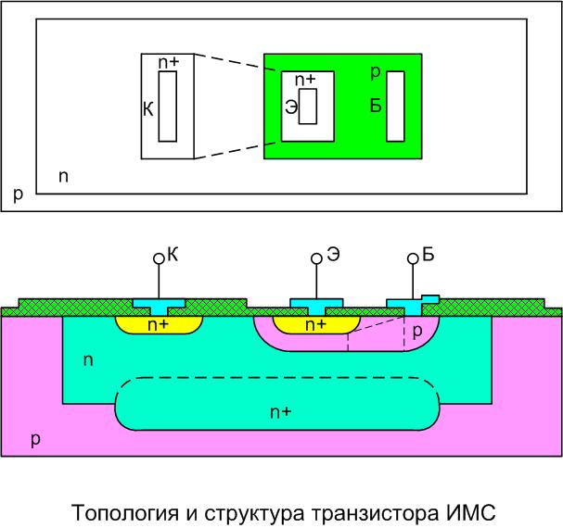

Рис. 1.2. Топология и структура биполярного транзистора ИМС.

Такие структуры формируются в карманах n-типа, глубина которых составляет несколько микрометров, а ширина несколько десятков микрометров. Рабочей областью транзистора является область, расположенная под донной частью эмиттера. Остальные области структуры являются пассивными, они выполняют функции соединения рабочих областей с внешними выводами и обладают значительными сопротивлениями. Изоляция транзистора от подложки обеспечивается путем подачи на коллектор положительного напряжения относительно подложки.

Транзисторы р–n–р-структуры в ИС играют вспомогательную роль. Их изготовляют одновременно с n–р–n-транзисторами и они, как правило, имеют горизонтальную структуру. В такой структуре эмиттерная и коллекторная области изготовляются одновременно с созданием базовых областей n–р–n-транзисторов. Перенос носителей заряда в таком транзисторе происходит в горизонтальном направлении. В полупроводниковых ИС в качестве диода можно использовать один из n–р-переходов вертикального n–р–n-транзистора или их комбинацию. Получение диодов таким путем значительно проще, чем формирование специальных диодных структур. Возможны пять вариантов диодного включения n–р–n-транзистора. Первый вариант, когда коллектор соединен с базой (Икб = О), обеспечивает наиболее высокое быстродействие диода (tвосст » 1…10 нс), так как избыточный заряд, определяющий быстродействие, накапливается в базе за счет инжекции электронов только со стороны эмиттера. Во всех остальных вариантах накопление избыточного заряда имеет место не только в базе, но и в коллекторе, поэтому быстродействие таких вариантов значительно ниже (tвосст » 10…100 нс). Для получения высокого пробивного напряжения используют диоды на основе коллекторного перехода [3].

* + 1. МДП-транзисторы*.*

МДП-транзисторыимеют относительно простую конструкцию, не требуют дополнительной изоляции в схеме и имеют меньшие по сравнению с биполярными транзисторами размеры, что позволяет повысить степень интеграции. В современных ИМС обычно применяют МДП-транзисторы с индуцированным каналом n-типа и (рис. 1.3).

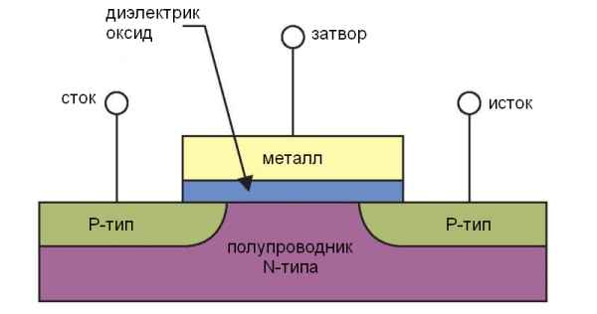

Рис. 1.3. Структура МДП – транзистора ИМС.

Транзисторы формируются на кремневой подложке р-типа. Соседние транзисторы разделяются слоями толстого оксида, под которыми расположены  сильно легированные р+-области, необходимые для исключения возможности возникновения паразитных n-каналов, соединяющих n+-области соседних транзисторных структур. Длина канала в транзисторах СБИС составляет 0,2–1,0 мкм. Чтобы уменьшить пороговое напряжение, увеличивают концентрацию примесей в области, расположенной между истоком и стоком, в которой индуцируется канал. Толщина подзатворного диэлектрика составляет 0,02–0,1 мкм, толщина поликристаллического кремния не превышает 0,5 мкм, а толщина защитного окисла составляет примерно 1 мкм. Выводы от истока и стока осуществляются через окна в пленке Si02, вывод от поликремниевого затвора также осуществляется через контактные окна, но за пределами МДП-структуры [2].

Комплементарные МДП-структуры (КМДП) представляют собой сочетание транзисторов с каналами n- и p-типа, соединенных последовательно. В такой структуре транзистор с каналом n-типа формируется непосредственно на кремниевой подложке р-типа, а транзистор с каналом р-типа – в специальном кармане n-типа. В целях повышения степени интеграции разработаны опытные образцы двухслойных КМДП-структур. В такой структуре на подложке р-типа создается обычный транзистор с n-каналом и поликремниевым затвором, а над n-канальным транзистором создается пленка отожженного поликремния, по своим свойствам приближающаяся к монокристаллу, в которой формируется транзистор с каналом р-типа. Оба транзистора имеют общий поликремниевый затвор. Созданная таким способом комплементарная пара вместе с соединениями занимает такую же площадь, как один транзистор с каналом n-типа [3].

1.3.3. Резисторы и конденсаторы.

В качестве резисторов можно использовать пленочные структуры или объемные сопротивления эмиттерной, базовой или коллекторной областей.

Наиболее часто в полупроводниковых ИМС применяются резисторы на основе базовой области. Чтобы изолировать резистор от подложки паразитный р–n–р-транзистор должен находиться в режиме отсечки. С этой целью на вывод коллектора от n-слоя подают высокий потенциал. Отклонение от номинального значения сопротивления составляет 10...20 %. Помимо резисторов на основе типовой  
n–р–n-структуры в современных ИМС в качестве резисторов используют тонкие резистивные пленки, создаваемые методом ионного легирования, когда примеси внедряются в подложку путем бомбардировки ее поверхности потоком ионов. В этом случае удается получить резистивные пленки толщиной 0,1...0,3 мкм. Пленочные резисторы изготавливаются на основе резистивных и проводящих пленок (рис. 1.4.).

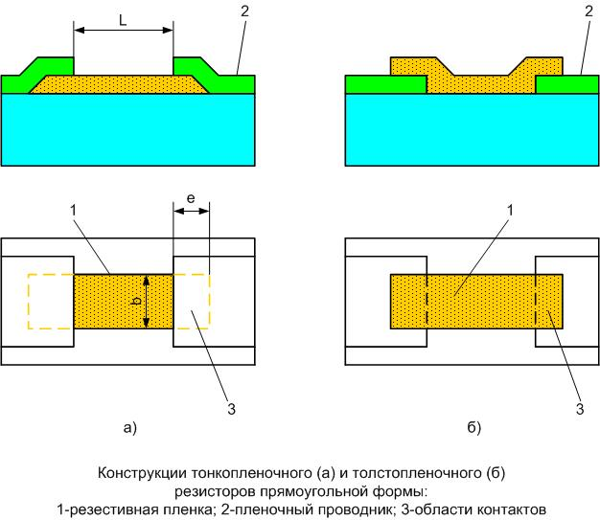

Рис. 1.4. Структура пленочных резисторов ИМС.

В некоторых случаях в полупроводниковых ИМС применяют тонкопленочные резисторы, напыляемые на поверхность двуокиси кремния. Такие резисторы отличаются более высокой точностью изготовления.

В полупроводниковых ИМС в качестве конденсаторов используют либо емкости р–n-переходов, либо МДП-структуры. Если в качестве конденсатора используется емкость р–n-перехода, то на переход должно быть подано обратное напряжение. При этом емкость кон­денсатора будет зависеть от величины этого напряжения. Чаще используется вариант с коллекторным переходом. Практически емкость рабочего конденсатора Скб не превышает 300 пФ с допуском ±20 %

Лучшими свойствами обладают МДП-конденсаторы (рис. 1.5), у которых нижней обкладкой является эмиттерный n+-слой, диэлектриком слои SiO2, а верхней обкладкой металлическая пленка. Емкость такого конденсатора почти не зависит от величины и знака приложенного напряжения. Практически удельная емкость составляет от 300 до 750 пФ/см2 при допуске ±10 %.

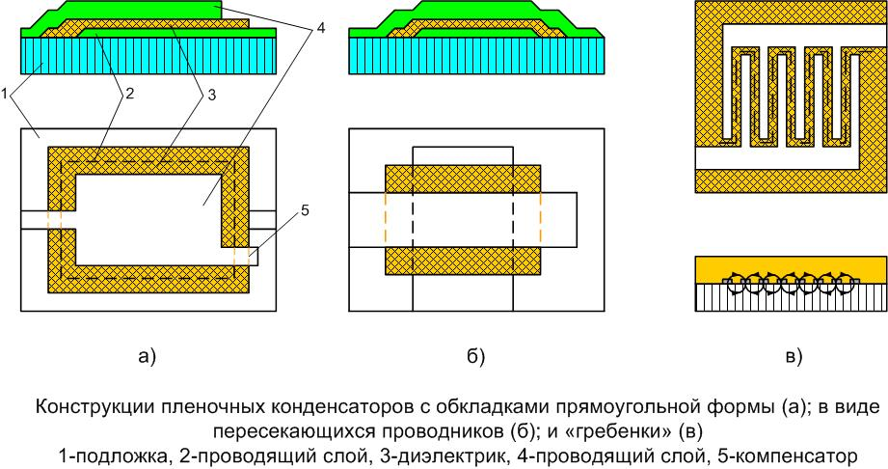

Рис. 1.5. Структура пленочных элементов ИМС.

Таким образом, микроэлектронные технологии позволяют получить конденсаторы малой емкости, причем с низкой добротностью и точностью.

1.3.4. Основы технологии создания полупроводниковых ИМС

В настоящее время различают 4 типа полупроводниковых ИМС [2]:

1. планарно-диффузионные (однокристальные) на биполярных структурах;
2. совмещенные (с тонкопленочными пассивными элементами);
3. на МДП-структурах;
4. многокристальные.

В планарно-диффузионных микросхемах элементы представляют собой области с различным типом электропроводности внутри монокристаллической полупроводниковой подложки (рис.1.6) Эти элементы изолированы друг от друга либо обратносмещенным р-п переходом либо слоем диэлектрического материала, например, окиси кремния. Цифры участков структуры (см. рис. 1.6.) соответствуют обозначениям электрической схемы.

Совмещенные ИМС – это сочетание полупроводниковой микросхемы с тонкопленочными элементами на подложке из Si. Осаждение тонких пленок производят непосредственно после выполнения всех диффузионных операций; с помощью тонкопленочной технологии создают резисторы и конденсаторы (рис. 1.6). Эти элементы в микросхеме могут быть выполнены более точными по номинальным значениям по сравнению с диффузионным методом.

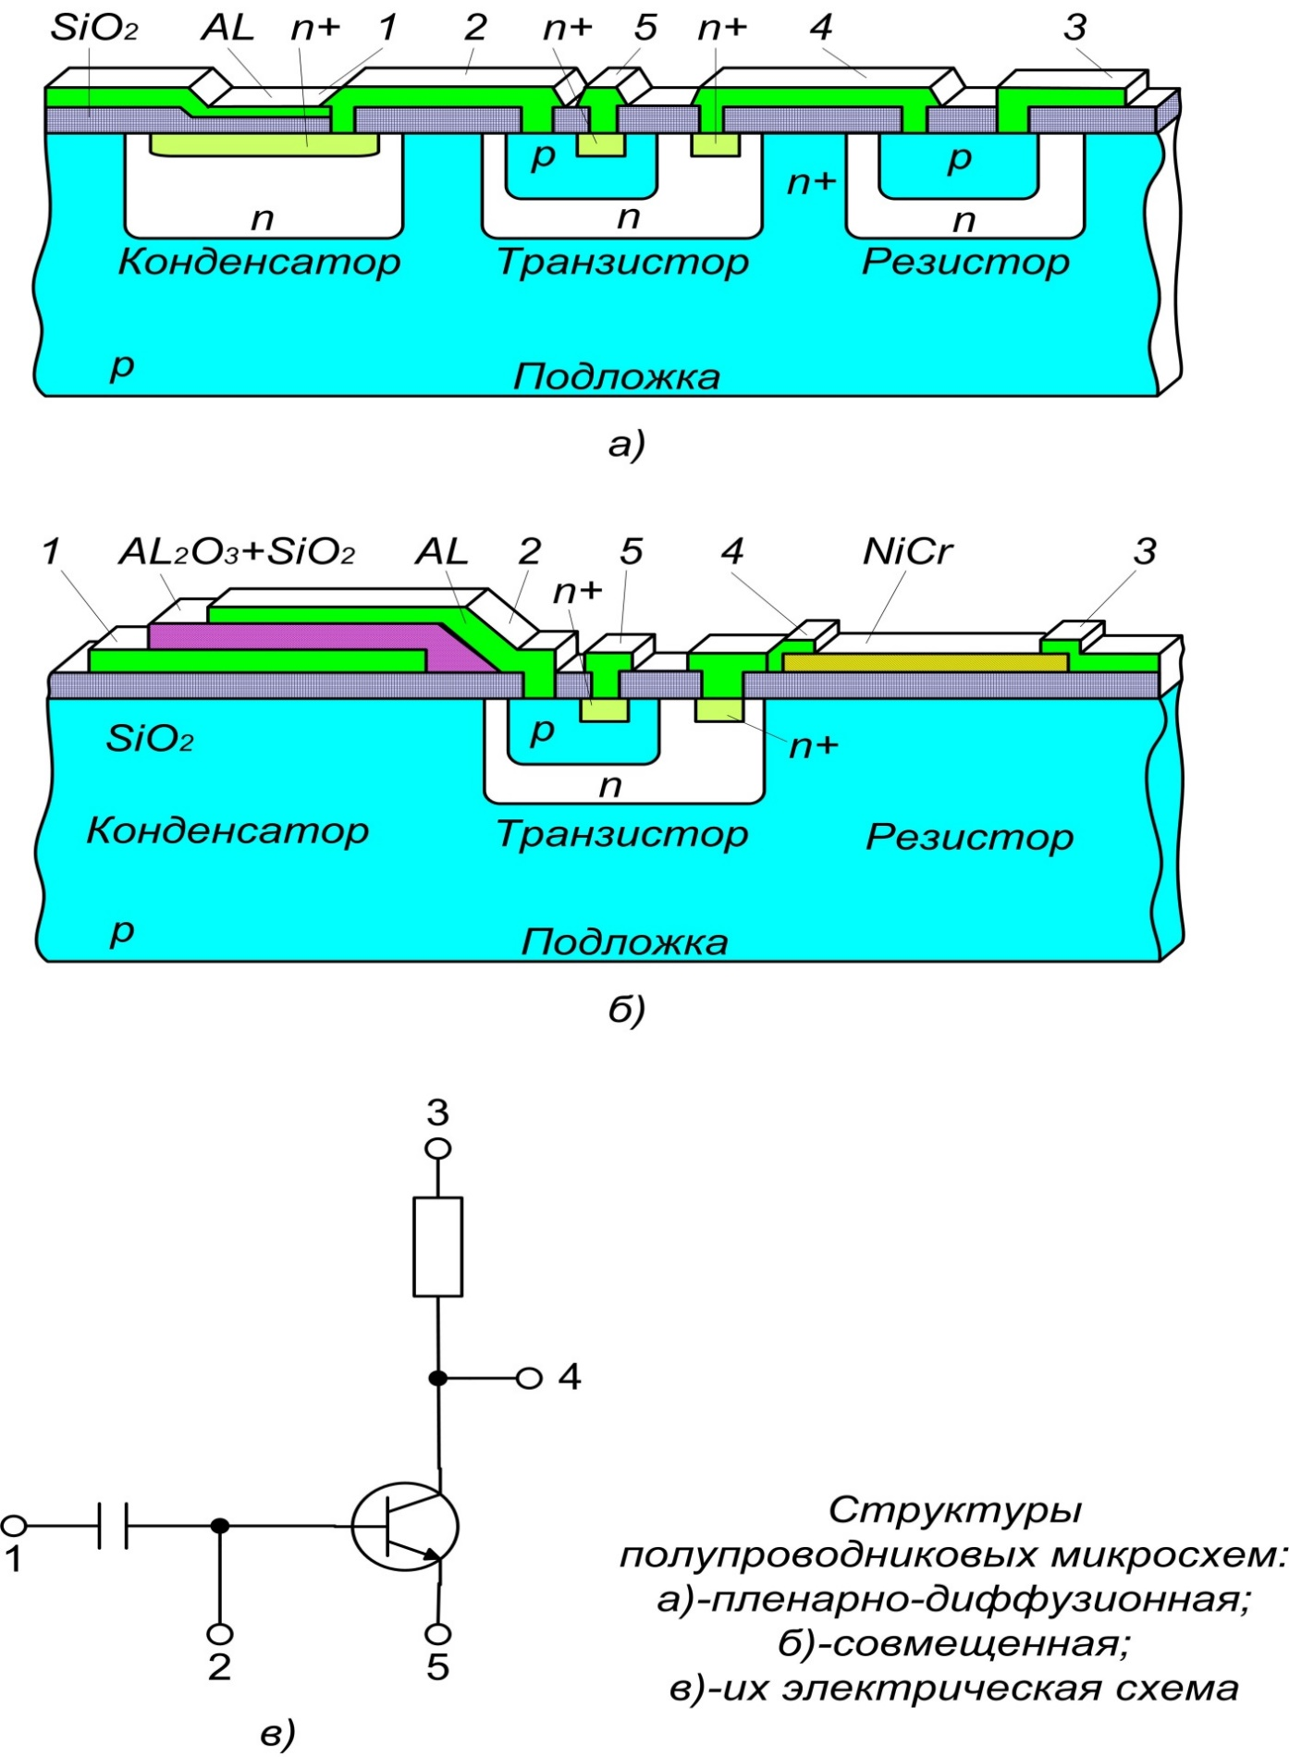

Рис. 1.6. Структура полупроводниковых микросхем.

2.Основы схемотехники цифровых ИМС.

Реализация любой цифровой системы в виде полупроводниковой ИМС начинается со схемотехнического воплощения элементных цифровых схем или базовых логических элементов (ЛЭ). ЛЭ называются электронные схемы, выполняющие простейшие логические операции. ЛЭ используются в большинстве цифровых микросхем и наряду с элементами памяти являются их основными элементарными «кирпичиками», которые во многом определяют параметры микросхем. ЛЭ прежде всего классифицируют по выполняемым ими логическим функциям. Все возможные логические функции можно образовать с помощью трех основных операций: логического отрицания (инверсии, операции НЕ), логического сложения (дизъюнкции, операция ИЛИ), логического умножения (конъюнкции, операция И). Инверсия записывается в виде  Логическая операция ИЛИ для двух переменных А и В записывается в виде С=А+В. Логическая операция И для двух переменных А и В записывается как С=АВ. В большинстве ЛЭ двоичная информация представляется двумя существенно различающимися значениями напряжения (потенциала), Логический «0» - низким потенциалом U0, логическая «1» - высоким потенциалом U1. ЛЭ ИМС характеризуется следующими параметрами [3]:

1) напряжениями логических «0» и «1» U0=U1;

2) порогом переключения Uпор;

3) коэффициентом объединения по входу m (числом входов);

4) коэффициентом объединения по выходу n (нагрузочная способность);

5) входными токами Iвх0 и Iвх1 при Uвх=U0 и Uвх=U1;

6) помехоустойчивостью относительно точек положительной и отрицательной полярностей;

7) мощностью Р потребляемой от источника питания;

8) напряжением Еu и током Iп питания.

9) временами задержки переключения из состояния «0» в состояние «1» и наоборот (tз0 и tз1).

10) средним временем задержки переключения 

ЛЭ по режиму работы подразделяют на статические и динамические. Статические ЛЭ могут работать как в статическом, так и динамическом (импульсном) режимах. Динамические ЛЭ могут работать только в импульсном режиме. ЛЭ классифицируют по типу применяемых транзисторов. Наибольшее распространение получили ЛЭ на биполярных и МДП-транзисторах.

Основной статистической характеристикой ЛЭ является передаточная характеристика – зависимость выходного напряжения Uвых от напряжения на одном из входов при постоянных напряжениях на остальных входах, равных U0 и U1 в зависимости от типа ЛЭ. По виду передаточной характеристики различают инвертирующие и неинвертирующие ЛЭ.

На выходе первых получают инверсные, по отношению к входным логическим сигналам, на выходах вторых – прямые.

Кроме простейших логических функций при построении цифровых ИМС используют и более сложные логические функции и соответствующие им электронные схемы. Наиболее распространенными из них являются И-НЕ, ИЛИ-НЕ.

Данные логические функции реализуются с помощью электронных схем, которые подразделяются на резисторно-емкостную транзисторную логику (РЕТЛ), диодно-транзисторную логику (ДТЛ) и транзистор-транзисторную логику (ТТЛ) (рис.2.1.).

В данной работе объектом разработки является ИМС РЕТЛ типа. Данная схема представляет собой цифровую схему логики 3 ИЛИ-НЕ на биполярных транзисторах. Питание схемы стандартное, 5В. Схема состоит из трех идентичных каскадов, состоящих из биполярного транзистора, резистора и конденсатора.

Логика данного логического элемента — насыщенного типа, т. е. транзисторы в каскадах при работе схемы работают либо в режиме отсечки (на входе — "0", на выходе — "1", транзистор закрыт) либо в режиме насыщения (на входе — "1", на выходе — "0", транзистор открыт). То есть транзисторы являются переключательными элементами.

Назначение пассивных элементов в цепи базы транзисторов следующее:

1. Резистор — предназначен для выравнивания входных характеристик всех каскадов логического элемента. Включение резистора в цепь базы необходимо ввиду большой погрешности параметров, в частности, сопротивления базы при изготовлении интегральной структуры транзистора, что является неприемлемым, так как не обеспечивает требуемой стабильности и воспроизводимости параметров схемы.
2. Конденсатор — применяется для увеличения быстродействия каскада. Это достигается благодаря свойству конденсатора проводить сигналы высших гармоник. При подаче на вход схемы уровня логической единицы в момент перехода из ноля в единицу входной сигнал содержит много гармоник высших порядков, которые беспрепятственно проходят через конденсатор, открывая транзистор. При установлении на входе стабильного напряжения гармоники высших порядков пропадают, и транзистор стабильно работает в режиме насыщения.

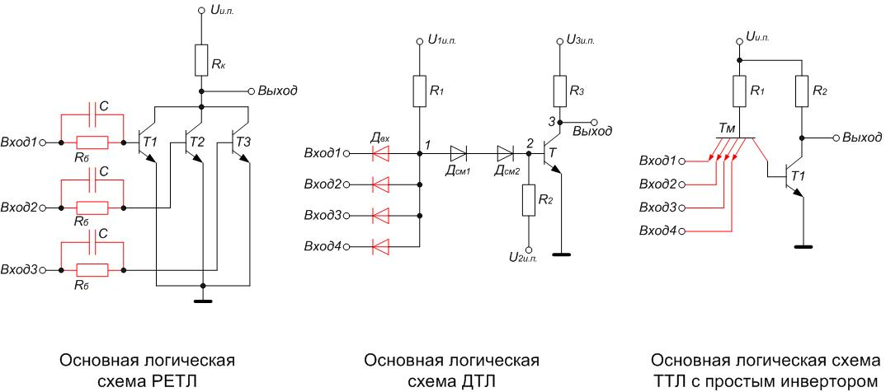

Рис. 2.1. Электронные схемы реализующие основные логические функции.

1. Разработка полупроводниковой ИМС РЕТЛ типа.

Ввиду того, что все три каскада рассматриваемой схемы являются абсолютно идентичными, работа остальных каскадов не рассматривается.

Для расчета топологических параметров разрабатываемой интегральной схемы необходимо определить следующие параметры:

* максимальный ток через резисторы IR. Данный параметр необходим для расчета мощности, выделяющейся на резисторах, необходимой для последующих расчетов;
* для транзисторов — максимальный ток на коллекторном переходе, максимальный ток эмиттера, максимальное напряжение на переходе коллектор-база UКБ.

Электрические параметры конденсаторов, необходимые для расчета их топологических параметров, приведены в задании к данной работе. Значения параметров, указанных выше, приведены в таблице 3.1.

Таблица 3.1.Электрические параметры элементов интегральной схемы

|  |  |  |  |  |
| --- | --- | --- | --- | --- |
| Параметр | IR1-4, мА | IR5, мА | UКБ, В | IЭ, мА |
| Значение | 0,26 | 4,94 | 1,5 | 4,5 |

Последовательность расчета параметров биполярного транзистора

Исходные данные для расчета:

* Максимальное напряжение на коллекторном переходе: Uкб = 1,5 В.
* Максимальный ток эмиттера: Іэ = 4,5 мА.
* Граничная частота fт = 500 МГц.

Расчет выполняется в следующей последовательности [4]:

1. По заданному максимально допустимому напряжению Uкб определяют пробивное напряжение Uкб0, которое должно быть хотя бы на 20 % больше Uкб и учитывает возможные колебания напряжения питания, т. е. U кб0 = 1,2 Uкб, в нашем случае Uкб0 = 1,8 В.

Пробивное напряжение Uпр коллекторного перехода выбираем с коэффициентом запаса 3, это учитывает возможность пробоя по поверхности и на закруглениях коллекторного перехода. В нашем случае Uпр = 5,4 В.

По графику зависимости Uпр (Nдк), где Nдк — концентрация доноров в коллекторе, находят Nдк. В программе расчета значение концентрации находится численными методами. В нашем случае Nдк = 5 · 1017 см-3. Данное значение слишком велико, т. к при таком значении возможно появление паразитного n-канала, поэтому уменьшим его до 1016 см-3.

По графику зависимости подвижности электронов от их концентрации находят подвижность электронов. В нашем случае mn = 1200 см2 / (В · с).

1. Определяют характеристическую длину распределения акцепторов Lа и доноров Lд:

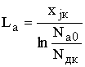, где хк — глубина коллекторного перехода.

В нашем случае La = 0,374 мкм; Lд = 0,0748 мкм.

1. Для расчета ширины ОПЗ (области пространственного заряда) на коллекторном и эмиттерном переходах предварительно вычисляют контактную разность потенциалов на коллекторном переходе:

Image9551, где fт — тепловой потенциал, равный 0,0258 В при Т = 300 К; ni — концентрация собственных носителей заряда в кремнии (ni » 1010 см-3).

В нашем случае fк = 0,6771 В.

Контактная разность потенциалов на эмиттерном переходе fэ рассчитывается аналогично fк.

В нашем случае fэ = 0,1809 В.

1. Рассчитывают ширину ОПЗ, распространяющуюся в сторону базы (Dхкб) и в сторону коллектора (Dхкк) при максимальном смещении коллекторного перехода Uкб:

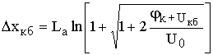

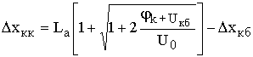, где Image9554,

e0, eн — соответственно диэлектрическая постоянная и относительная диэлектрическая проницаемость полупроводниковой подложки.

В нашем случае Dхкб = 0,387 мкм, Dхкк = 0,6656 мкм.

1. Выбираем ширину технологической базы равной 1 мкм.
2. Определяем концентрацию акцепторов на эмиттерном переходе:

Na (xjэ) = Nдк exp(Wб0 / La).

В нашем случае Na (xjэ) = 1,338 · 1017 см-3.

1. В результате высокой степени легирования эмиттера область объемного заряда на эмиттерном переходе в основном будет сосредоточена в базе. Приближенно можно считать, что Dхэб » Dхэ, где

Image9555.

В нашем случае Dхэ = 0,08858 мкм.

1. Рассчитываем ширину активной базы:

Wба = Wб0 - Dхэ - Dхкб.

В нашем случае Wба = 0,4944 мкм.

Дальнейший расчет транзистора включает вычисление площади эмиттерного перехода,.

1. Расчет минимальной площади эмиттерного перехода осуществляется на основе критической плотности тока через эмиттерный переход:

Image9556, где Image9557 = const для Si (107 cм/с).

В нашем случае jкр = 2811 А/см2.

Image9558

В нашем случае Sе = 160,1 мкм2.

1. Определим емкость коллекторного перехода на основе граничной частоты транзистора.

Из заданной частоты ft, найдем емкость коллекторного перехода Ск

Image9559.

В нашем случае Ск = 0,5 пФ.

1. Найдем площадь коллекторного перехода как сумму площадей его донной и боковой частей. Причем донная часть площади составляет приблизительно 80 % от общей его площади.

Рассчитаем площадь донной части коллекторного перехода:

Image9560,

где Vk =Vkp.

В нашем случае Sб дон = 2734 мкм2.

Исходя из полученного значения площади, найдем площадь боковой части коллекторного перехода:

Image9561.

В нашем случае Sб.бок = 719 мкм2.

Последовательность расчета параметров интегральных резисторов

Параметры, которые определяют сопротивление интегрального резистора, можно разделить на две группы:

* параметры полупроводникового слоя:

- толщина W;

- характер распределения примеси по глубине N(x);

- зависимость подвижности носителей заряда от концентрации Image9562m (N);

* топологические параметры:

- длина резистора l;

- ширина резистора b.

Первая группа параметров оптимизируется для получения наилучших результатов интегральных транзисторов. Именно для этого расчет транзисторов производится в первую очередь. Таким образом, задача расчета резистора сводится к выбору полупроводникового слоя, в котором будет создаваться резистор и формы контактов и вычисления длины и ширины.

Воспроизводимость номинальных значений сопротивления обычно равна 15 – 20 % и зависит от ширины резистора. Так, при возрастании ширины от 7 до 25 мкм точность воспроизведения номинала возрастает с ± 15 до ± 18 %.

Диффузионные резисторы на основе базовой области.

Резисторы данного типа приобрели наибольшее распространение, так как при их использовании достигается объединение высокого удельного сопротивления, что необходимо для уменьшения площади, которую занимает резистор, и сравнительно небольшого температурного коэффициента ТКR (± (0,5…3) · 10-3 1/ °С).

Для расчета длины и ширины резисторов необходимы следующие входные данные:

1. Номинальные значения сопротивлений R, заданные в принципиальной схеме:

R1 – R4 — 4700 Ом;

R5 — 3300 Ом.

1. Допустимая погрешность DR.

Исходя из технологических возможностей оборудования, выберем DR = 20 %.

1. Рабочий диапазон температур (Tmin, Tmax).

Исходя из предположения, что разрабатываемая ИМС будет предназначена для эксплуатации в климатических условиях, характерных для широты Украины, выберем диапазон температур, определяемый климатическим исполнением УХЛ 3.0 (аппаратура, предназначенная для эксплуатации в умеренном и холодном климате, в закрытых помещениях без искусственно регулируемых климатических условий). Исходя из этого:

Tmin = -60 °С;

Tmax = +40 °С.

1. Средняя мощность Р, которая рассеивается на резисторах.

Мощность, рассеиваемая на резисторах, будет рассчитана на основе измеренных ранее токов через резисторы, используя закон Ома

P = I2R, где I- ток через резистор, А; R- сопротивление резистора, Ом.

Измеренные значения токов несколько увеличим для учета возможных скачков входных токов схемы.

Таблица 3.2. Расчет мощностей резисторов

|  |  |  |
| --- | --- | --- |
| Значение тока | IR1-4, мА | 0,26 |
| IR5, мА | 4,94 |
| Увеличенное значение тока | I’R1-4, мА | 0,5 |
| I’R5, мА | 5 |
| Рассчитанная мощность | РR1-4, мВт | 1,175 |
| РR5, мВт | 82,5 |

Последовательность расчета топологических параметров параметров полупроводниковых резисторов.

1. Выбираем тип резистора, исходя из его номинального сопротивления.

В рассчитываемой схеме все резисторы целесообразно изготовить дифузионными, сформированными в базовом р-слое.

1. Рассчитываем удельное поверхностное сопротивление:

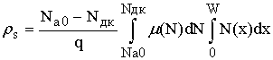,

где Na0 — концентрация акцепторов у поверхности базы, см-3;

N — концентрация акцепторов в базе, см-3;

Nдк — концентрация доноров в коллекторном слое, см-3;

q — единичный заряд, Кл;

m — подвижность носителей заряда, см2 / В · с;

W — глубина коллекторного p – n перехода, мкм.

Для расчета принимаем Na0 = 8*1018 см-3; Nдк = 1016 см-3; значения интегралов рассчитываются численными методами на основе существующих зависимостей подвижности носителей от их концентрации.

В результате rS = 222,81 Ом/ .

Типичное значение поверхностного сопротивления базовой области — 200 Ом/ , рассчитанное значение показывает приемлемость использования выбранных концентраций.

1. Рассчитываем коэффициент формы резисторов и его относительную погрешность:

Image9564

Image9565,

где DrS / rS – относительная погрешность воспроизведения удельного поверхностного сопротивления легированного слоя, которая вызвана особенностями технологического процесса, для расчета примем ее равной 0,05; ТКR — температурный коэффициент сопротивления базового слоя, он равен 0,003 1/ °С.

Результаты расчета следующие:

R1 - R4: КФ = 21,094; DКФ / КФ = 0,00474,

R5: КФ = 15,719; DКФ / КФ = 0,00636.

1. Рассчитаем минимальную ширину резистора bточн, которая обеспечит заданную погрешность геометрических размеров:

Image9566,

где Db — погрешность ширины резистора;

Dl — погрешность длины резистора.

В нашем случае:

R1 - R4: bточн = 1,0455 мкм,

R5: bточн = 1,0617 мкм.

1. Определяем минимальную ширину резистора bP, которая обеспечит заданную мощность Р:

Image9567,

где Р0 — максимально допустимая мощность рассеяния для всех ИМС, для полупроводниковых ИМС Р0 = 4,5 Вт/мм2.

В нашем случае:

R1 - R4: bр = 3,5183 мкм,

R5: bр = 34,1512 мкм.

1. Расчетное значение ширины резистора определяется максимальным из рассчитанных значений:

bрасч = max{bP, bточн}

R1 - R4: bрасч = 3,5183 мкм,

R5: bрасч = 34, 1512 мкм.

Расчеты b для R1 – R4 дают значение ширины резистора меньше технологически возможной (5 мкм), поэтому для последующих расчетов принимаем bрасч = 5 мкм.

1. С учетом растравливания окон в маскирующем окисле и боковой диффузии ширина резистора на фотошаблоне должна быть несколько меньше расчетной:

bпром = bрасч - 2( Dтрав - Dу).

Dтрав — погрешность растравливания маскирующего окисла,

Dу — погрешность боковой диффузии.

Для расчета примем Dтрав = 0,3; Dу = 0,6, тогда

R1 - R4: bпром = 5,6 мкм,

R5: bпром = 34,7512 мкм.

1. Выберем расстояние координатной сетки h для черчения равным 1 мм и масштаб чертежа 500:1, тогда расстояние координатной сетки на шаблоне

Image9568 мкм.

1. Определяем топологическую ширину резистора bтоп.

За bтоп принимают значение большее или равное bпром — значение, кратное расстоянию координатной сетки фотошаблона

В нашем случае:

R1 - R4: bтоп = 6 мкм,

R5: bтоп = 34 мкм.

1. Выбираем тип контактных площадок резистора.

Исходя из рассчитанной топологической ширины, выбираем для R1 - R4 площадку, изображенную на рис.3.1а, для R5 — на рис.3. 1б.





Рис. 3.1. Контактные площадки резисторов.

1. Находим реальную ширину резистора на кристалле, учитывая погрешности, вызванные растравливанием окисла и боковой диффузией:

b = bтоп + 2 (Dтрав + Dу).

В нашем случае:

R1 - R4: b = 7,8 мкм,

R5: b = 35,8 мкм.

1. Определяем расчетную длину резистора:

lрасч = b (R/ rS – n1k1 – n2k2 – 0,55Nизг,

где Nизг — количество изгибов резистора на 90°;

k1, k2 — поправочные коэффициенты, которые учитывают сопротивление околоконтактных областей резистора при разных конструкциях этих областей;

n1, n2 — количество околоконтактных областей каждого типа.

В нашем случае:

R1 - R4: lрасч = 198,579 мкм,

R5: lрасч = 284,4.

1. Рассчитаем длину резистора на фотошаблоне, учитывая растравливание окисла и боковую диффузию:

lпром = lрасч + 2 (Dтрав + Dу).

В нашем случае

R1 - R4: lпром = 200,84 мкм,

R5: lпром = 286,2 мкм.

1. За топологическую длину резистора lтоп берем ближайшее к lтоп значение, кратное расстоянию координатной сетки на фотошаблоне.

В нашем случае:

R1 - R4: lтоп = 200 мкм,

R5: lтоп = 286 мкм.

1. Рассчитываем реальную длину резистора на кристалле:

l = lтоп – 2 (Dтрав + Dу).

R1 - R4: l = 198,2 мкм,

R5: l = 284,2 мкм.

1. Определяем сопротивление рассчитанного резистора:

Rрасч = rS (1/b + n1k1 + n2k2 + 0,55Nизг).

В нашем случае:

R1 - R4: Rрасч = 4732, 991 Ом,

R5: Rрасч = 3301, 55 Ом.

Погрешность расчета:

Image9569.

В нашем случае

R1 - R4: DRрасч = 0,007

R5: DRрасч = 0,00046.

Результаты расчета вполне удовлетворяют заданной погрешности.

Последовательность расчета МДП-конденсатора

МДП-конденсаторы (металл-диэлектрик-полупроводник) используют в качестве диэлектрика тонкий слой (0,05…0,12 мкм) SiO2 или Si3N4.

Нижней обкладкой служит высоколегированный эмиттерный слой, верхней — пленка алюминия толщиной от 5000 Image9570 до 1 мкм.

Типичный МДП-конденсатор представляет собой обыкновенный плоский конденсатор, и его емкость определяется по формуле, пФ:

Image9571,

где eд/э — диэлектрическая постоянная диэлектрика;

e0 диэлектрическая постоянная вакуума, e0 = 8,85 · 10-6 пФ/мкм;

S — площадь верхней обкладки, мкм2;

d — толщина диэлектрика, мкм.

В противоположность диффузионным конденсаторам МДП-конденсаторы могут работать при любой полярности приложенного напряжения. Кроме того, их емкость не зависит от приложенного напряжения и частоты переменного тока.

Исходные данные для расчета:

* необходимое значение емкости: С = 20 пФ;
* допуск на емкость: DС = 20 %;
* рабочее напряжение: U = 4 В;
* интервал рабочих температур (УХЛ 3.0): Тmin = -60 °C, Тmax = +40 °С;
* рабочая частота: 500 МГц.

1.Задаемся напряжением пробоя конденсатора, исходя из заданного рабочего напряжения:

Uпр = (2…3)U.

В нашем случае Uпр = 12 В.

* 1. Определяем толщину диэлектрика, мкм:

d = Uпр / Епр,

где Епр — электрическая прочность диєлектрика, для SiO2 Епр = 103 В/мкм.

В нашем случае d = 0,012 мкм.

2.Емкость МДП-конденсатора определяется по формуле пФ, исходя из которой площадь верхней обкладки, мкм2:

Image9572.

eSiO2Image95744, в нашем случае S = 6822,76 мм2.

Ширина конденсатора, мкм:

Image9573.

В нашем случае Image9574 = 82,6 мкм.

3.Выбираем расстояние координатной сетки для черчения h равным 1 мм, масштаб M выбираем равным 500:1.

Расстояние координатной сетки:

Hf = h/M.

В нашем случае Hf = 2 мкм.

4.Приводим ширину конденсатора к расстоянию координатной сетки:

атоп = [Image9574/ Hf].

Здесь [х] — целая часть х.

В нашем случае атоп равно 41 расстоянию координатной сетки

Рассчитываем емкость Срасч рассчитанного конденсатора по формуле:

Срасч = 20,1271 пФ.

5.Рассчитываем отклонение Срасч от С:

Image9575

В нашем случае DСрасч = 0,636 %, что вполне удовлетворяет заданной в начале расчета погрешности.

Все резисторы данной схемы реализуются в базовом слое. Следовательно, на n-карман, в котором они находятся, подается максимальное напряжение, действующее в этой схеме, т. е. напряжение питания.

Конденсаторы данной ИМС реализуются по МДП-технологии, что предполагает дополнительный этап фотолитографии для создания слоя тонкого диэлектрика МДП-структуры.

Структура разработанной микросхемы аналогична представленной ИМС на рис. 1.6.а.

4.Технология изготовления ИМС.

При производстве различных ИМС в текущий момент используется планарная технология, обеспечивающая воспроизводимые параметры интегральных элементов и групповые методы их производства Локальные технологические обработки участков монокристалла кремния обеспечиваются благодаря применению свободных и контактных масок. В планарной технологии многократно повторяются однотипные операции для создания различных по структуре ИМС [4].

4.1.Последовательность операций планарно-эпитаксиальной технологии производства ИМС.

Основными технологическими операциями при изготовлении ИМС являются [4]:

* подготовка полупроводниковой подложки;
* окисление;
* фотолитография;
* диффузия;
* эпитаксия;
* ионное легирование;
* металлизация.

Элементы биполярных интегральных структур создаются в едином технологическом цикле на общей полупроводниковой подложке. Каждый элемент схемы формируется в отдельной изолированной области, а соединения между элементами выполняются путем металлизации на поверхности пассивированной схемы. Изоляция между элементами схемы осуществляется двумя способами: обратносмещенными р – n переходами и диэлектриком.

Изоляция обратно смещенным переходом реализуется следующими технологическими методами: разделительной, коллекторной изолирующей диффузией; базовой изолирующей диффузией; методом трех фотошаблонов, изоляцией n-полостью.

Для изоляции элементов ИМС диэлектриком используют слой SiO2, и Si3Н4, ситалл, стекло, керамику, воздушный зазор.

Механическая обработка поверхности рабочей стороны кремниевой пластины р-типа до 14-го класса чистоты и травление в парах НСl для удаления нарушенного слоя. Подложки кремния шлифуют до заданной толщины, затем полируют (обычно до 14 класса точности), подвергают травлению и промывают. Эпитаксиальные структуры не требуют дополнительной механической обработки, а лишь подвергаются травлению и промывке перед процессами создания схем.

4.2.Окисление для создания защитной маски при диффузии примеси n-типа.

Окисление Si играет важнейшую роль в технологии производства ИмС. В структурах МОП-транзисторов термическим окислением получают подзатворный изолирующий слой. В биполярных ИмС, при производстве которых используется планарная технология, широко используется изолирующие слои в качестве маскирующих покрытий при диффузии или ионной имплантации примеси, для взаимной изоляции элементов, а также для разделения проводящих металлических слоев в структурах с многослойной разводкой.

Известны следующие методы окисления [4]:

1. В сухом кислороде (сухое окисление);
2. В кислороде, содержащем поры воды (влажное окисление);
3. При низком давлении;
4. При высоком давлении;
5. Анодное окисление;
6. В горящем водороде.

Первые два метода обеспечивают создание наиболее устойчивого окисла. Процесс термического окисления происходит в три стадии:

1. Адсорбция окислителя на поверхности исходной пластины, покрытой окислом.
2. Перенос окислителя через оксидный слой;
3. Реакция окислителя с кремнием на границе раздела Si-SiO2.

Окисление в атмосфере водяного пара представляет собой химическую реакцию между поверхностными атомами Si и молекулами воды, находящимися в междоузлиях уже образовавшегося окисла. Скорость этой реакции определяется количеством молекул воды у границы Si-SiO2, температурой и коэффициентом диффузии воды через оксид. Толщина d облучаемого окисла зависит от температуры и времени окисления. На поверхности кремния выращивается плотная пленка двуокиси кремния, которая имеет близкий к кремнию коэффициент теплового расширения, что позволяет использовать ее как надежное защитное покрытие, а также изолятор отдельных компонентов ИМС, маску при проведении локальной диффузии и как активную часть прибора в МДП- структурах. Термическое окисление поверхностей кремния является наиболее технологичным методом получения пленок SiO2. В этом случае в качестве окисляющей среды используются сухой или увлажненный кислород либо пары воды [4].

При окислении температура рабочей зоны поддерживается на уровне 1100 – 1300 °С. Окисление проводится методом открытой трубы в потоке окислителя. В сухом кислороде выращивается наиболее совершенный по структуре окисный слой, но процесс окисления при этом проходит медленно (Т = 1200 °С, толщина d слоя SiO2 составляет 0,1 мкм).

На практике окисление проводят в три стадии: в сухом кислороде, влажном кислороде и снова в сухом. Для стабилизации свойств защитных окисных слоев в процессе окисления в среду влажного кислорода или паров воды добавляют борную кислоту, двуокись титана и др.

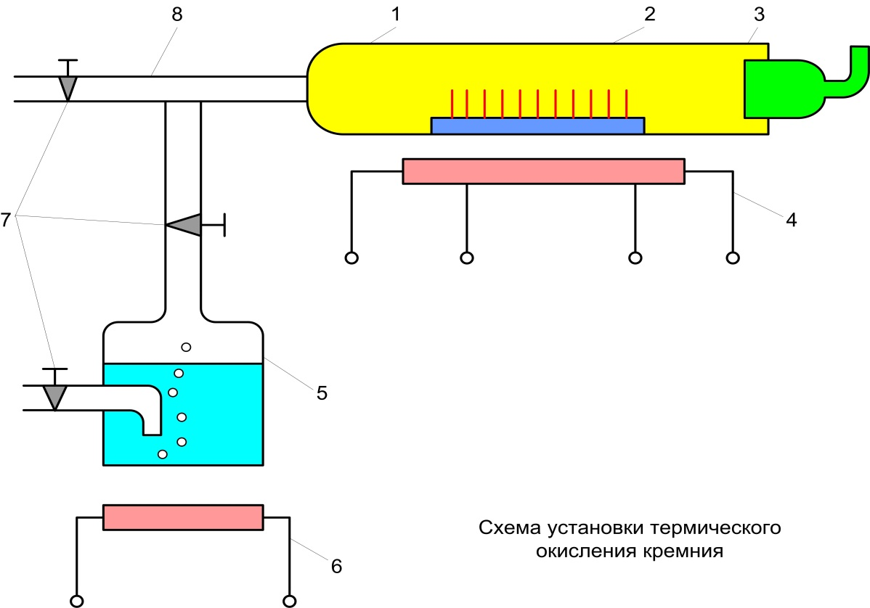

Рис. 4.1. Установка для термического окисления кремния.

1-кварцевая труба, 2-кремниевые пластины, 3- лодочка, 4- нагреватель, 5- сосуд с увлажнителем, 6 – нагреватель, 7- ротаметры, 8. кварцевые трубки.

4.3.Фотолитография

Фотолитография используется для вскрытия окон в окисле и проведения локальной диффузии в местах формирования скрытых слоев

Создание на поверхности подложки защитной маски малых размеров, используемой в дальнейшем для проведения локальных процессов травления, диффузии, эпитаксии и др., образуется с помощью фоточувствительного слоя (фоторезиста), который под действием света изменяет свою структуру. По способности изменять свойства при облучении фоторезисты делятся на негативные и позитивные.

Освещение негативного фоторезиста вызывает дополнительную полимеризацию его молекул, вследствие чего после проявления пластины полупроводника на ней остаются нерастворимые участки рисунка, которые представляют собой негативное изображение фотошаблона, а неосвещенные участки фоторезиста смываются в растворителе при проявлении.

В позитивном фоторезисте под действием света происходит разрушение молекул. При проявлении такой фоторезист удаляется с освещенных участков, а на поверхности пластины остается позитивное изображение фотошаблона. Фоторезист должен быть чувствительным к облучению, иметь высокую разрешающую способность и кислотостойкость.

Для создания определенного рисунка с помощью фоторезиста используется фотошаблон, представляющий собой пластину из оптического стекла, на поверхности которой содержится рисунок, соответствующий по размерам будущей микросхеме. Фотошаблон может содержать до 2000 изображений одной микросхемы.

Последовательность фотолитографического процесса состоит в следующем [5].

На окисленную поверхность кремния с толщиной окисла 3000 – 6000 А наносят слой фоторезиста с помощью центрифуги. Фоторезист сушат сначала при комнатной температуре, затем при температуре 100 – 150 0С.

Подложку совмещают с фотошаблоном и облучают ультрафиолетовым излучением. Засвеченный фоторезист проявляют, а затем промывают в деионизированной воде. Оставшийся фоторезист задубливают при комнатной температуре и температуре 200 °С в течение одного часа, после чего окисленная поверхность кремния открывается в местах, соответствующих рисунку фотошаблона. Открытые участки окисла травят в специальных буферных травителях (например, 10 мл НF и 100 мл NH4F в воде). На участки окисла, покрытые фоторезистом, травитель не действует. После травления фоторезист растворяют органическим растворителем и горячей серной кислотой. Поверхность пластины тщательно промывают. На поверхности кремния остается слой SiO2, соответствующий рисунку схемы.

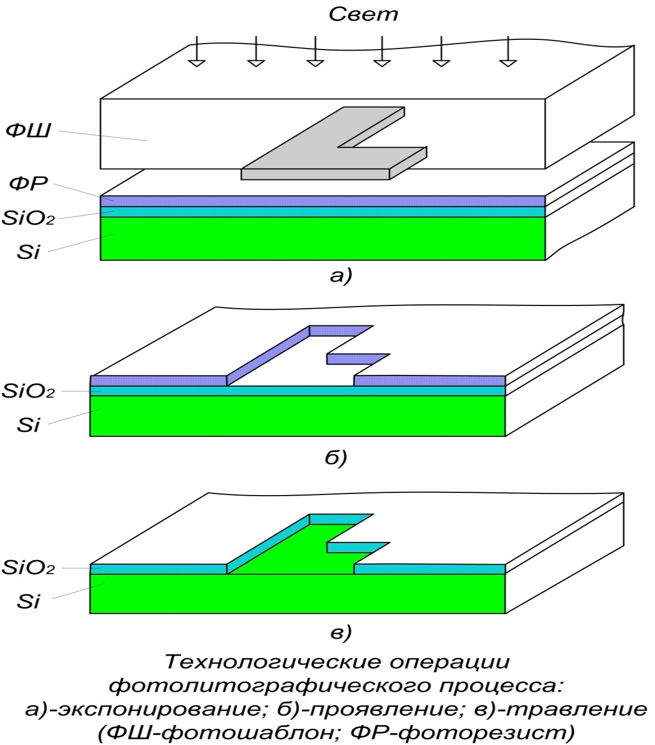

Рис. 4.2. Основные технологические операции фотолитографии.

4.4. Диффузия.

Диффузия примесей используется для создания скрытого n-слоя. Локальная диффузия является одной из основных технологических операций при создании полупроводниковых ИМС.

Диффузия в полупроводниковых кристаллах представляет собой направленное перемещение примесных атомов в сторону убывания их концентрации. В качестве легирующих примесей в кремнии используются в основном бор и фосфор, причем бор создает примеси акцепторного типа, а фосфор донорного. Для бора и фосфора энергия активации соответственно равна 3,7 и 4,4 эВ.

Различают два режима диффузии: диффузия из неограниченного источника и диффузия из ограниченного источника. В производстве ИМС используются оба случая диффузии.

Диффузия из неограниченного источника представляет собой первый этап диффузии, в результате которого в полупроводник вводится определенное количество примеси. Этот процесс называют загонкой примеси. Для создания заданного распределения примесей в глубине и на поверхности полупроводника проводится второй этап диффузии из ограниченного источника. Этот процесс называется разгонкой примеси. Локальную диффузию проводят в открытые участки кремния по методу открытой трубы в потоке газа-носителя (рис.4.3.). Температурный интервал диффузии для кремния составляет 950 – 1300 °С. Кремниевые пластины размещают в высокотемпературной зоне диффузионной печи. Газ-носитель в кварцевой трубе при своем движении вытесняет воздух. Источники примеси, размещенные в низкотемпературной зоне, при испарении попадают в газ-носитель и в его составе проходят над поверхностью кремния [4].

Источники примеси, применяемые в производстве ИМС, могут быть твердыми, жидкими и газообразными. В качестве жидких источников используются: хлорокись фосфора РОСlз и ВВrз.

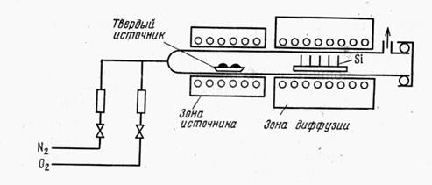

Рис.4.3. Технологический процесс диффузии.

После установления температурного режима в рабочую зону печи поступает кислород, что способствует образованию на поверхности кремния фосфоро- и боросиликатного стекла. В дальнейшем диффузия проходит из слоя жидкого стекла. Одновременно слой стекла защищает поверхность кремния от испарения и попадания посторонних частиц. Таким образом, в локальных участках кремния происходит диффузия легирующей примеси, и создаются области полупроводника с определенным типом проводимости.

После первой фотолитографии проводится локальная диффузия донорной примеси с малым коэффициентом диффузии (Аs, Sb) и формируется скрытый высоколегированный слой n+ глубиной около 2 мкм.

Примесь с малым коэффициентом диффузии необходимо использовать, чтобы свести к минимуму изменение границ скрытого слоя при последующих высокотемпературных технологических операциях. После этого с поверхности полностью удаляется слой окисла и пластина очищается. На очищенной поверхности кремния выращивается эпитаксиальный слой n-типа толщиной 10 – 15 мкм с удельным сопротивлением 0,1 – 10 Ом*см.

4.5. Формирование эпитаксиальной структуры.

Эпитаксия представляет собой процесс роста монокристалла на ориентирующей подложке. Эпитаксиальный слой продолжает кристаллическую решетку подложки. Толщина его может быть от монослоя до нескольких десятков микрон. Эпитаксиальный слой кремния можно вырастить на самом кремнии. Этот процесс называется авто- или гомоэпитаксией. В отличие от авто-эпитаксии процесс выращивания монокристаллических слоев на подложках, отличающихся по химическому составу, называется гетероэпитаксией. Эпитаксиальный процесс позволяет получать слои полупроводника, однородные по концентрации примесей и с различным типом проводимости (как электронным, так и дырочным). Концентрация примесей в слое может быть выше и ниже, чем в подложке, что обеспечивает возможность получения высокоомных слоев на низкоомной подложке [5].

В производстве эпитаксиальные слои получают за счет реакции на поверхности подложки паров кремниевых соединений с использованием реакции восстановления SiCl4, SiВг4.

В реакционной камере на поверхности подложки в температурном диапазоне 1150 – 1270 °С протекает реакция

SiCl4 + 2Н2 ***<=>*** Si + 4HС1,

в результате которой чистый кремний в виде твердого осадка достраивает решетку подложки, а летучее соединение удаляется из камеры.

Процесс эпитаксиального наращивания проводится в специальных установках, рабочим объемом в которых является кварцевая труба, а в качестве газа-носителя используются водород и азот (рис.4.4). Водород перед поступлением в рабочий объем многократно очищается от кислорода, паров воды и других примесей. При установившейся рабочей температуре в поток газа носителя добавляется хлористый водород и производится предварительное травление подложки. После этого вводятся в поток газа SiCl4 и соответствующие легирующие примеси.

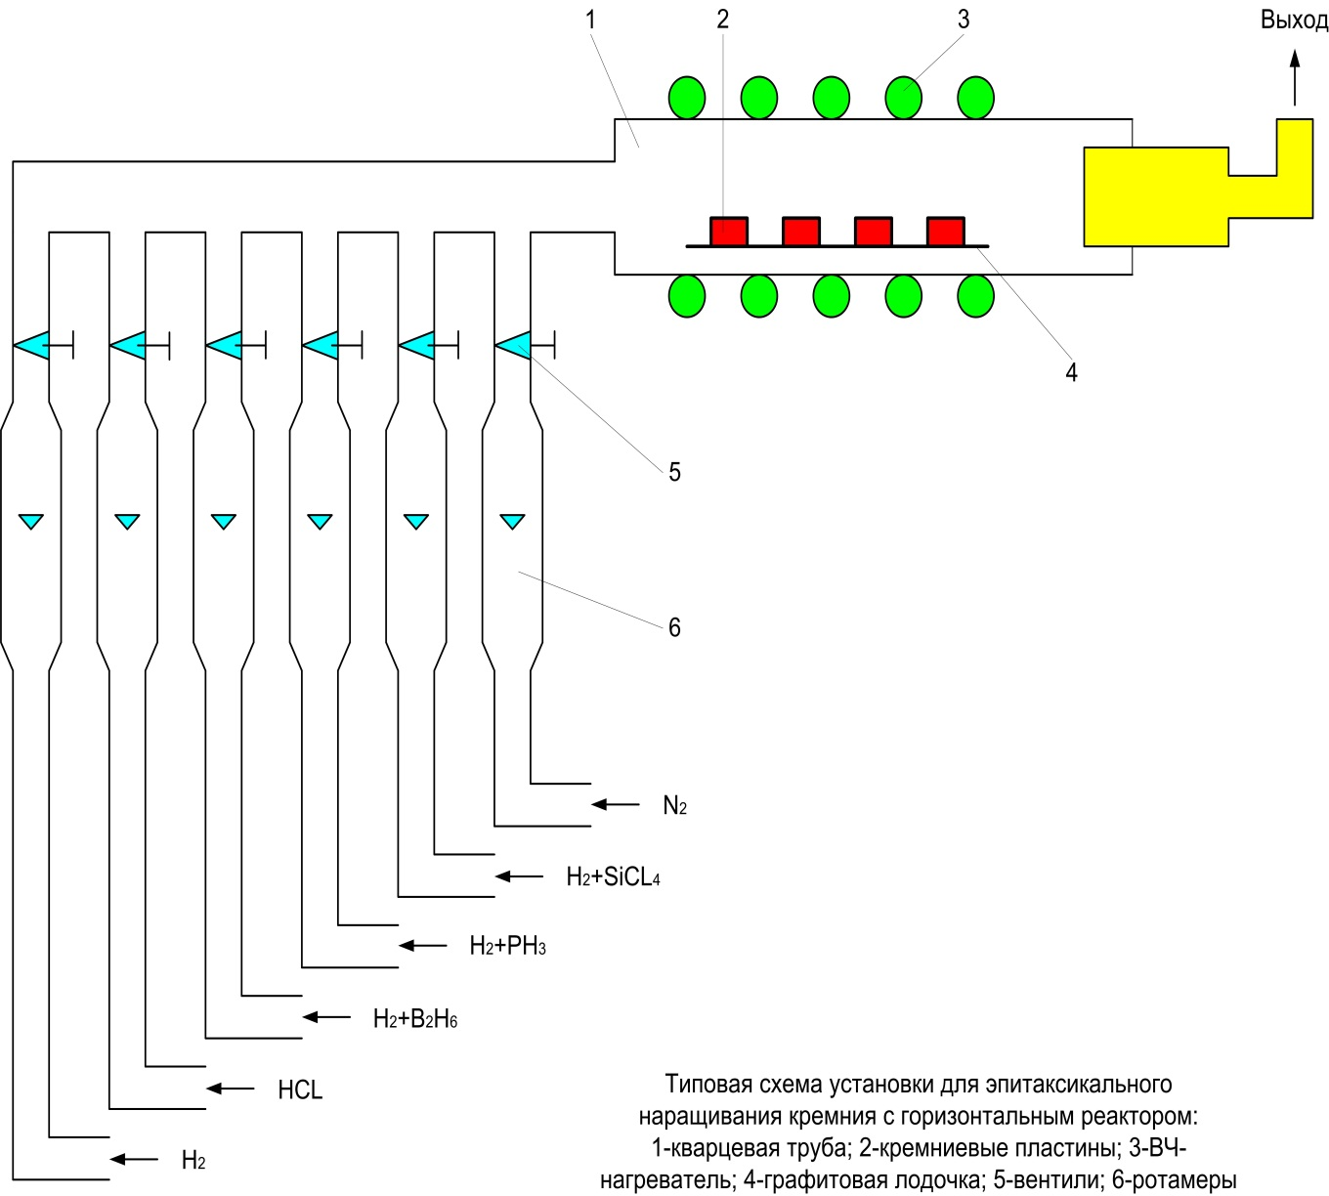

Рис.4.4. Схема установки для эпитаксиального выращивания кремния.

Затем роводится окисление поверхности эпитаксиального слоя для создания защитной маски при разделительной диффузии, фотолитография для вскрытия окон под разделительную диффузию, проведение разделительной диффузии и создание изолированных карманов

Разделительная диффузия проводится в две стадии: первая (загонка) — при температуре 1100 – 1150 °С, вторая (разгонка) – при температуре 1200 – 1250 °С. В качестве диффузанта используется бор. Разделительная диффузия осуществляется на всю глубину эпитаксиального слоя; при этом в подложке кремния формируются отдельные области полупроводника разделенные р – n переходами. В каждой изолированной области в результате последующих технологических операций формируется интегральный элемент.

Затем проводится фотолитография для вскрытия окон под базовую диффузию и формирование базового слоя диффузией примеси р-типа.

Для проведения базовой диффузии процессы очистки поверхности, окисления и фотолитографии повторяются, после чего проводится двухстадийная диффузия бора: первая — при температуре 950 – 1000 °С, вторая — при температуре 1150 – 1200 °С.

Далее проводится окисление, фотолитография для вскрытия окон под эмиттерную диффузию и формирование эмиттерного слоя диффузией примеси n-типа.

Эмиттерные области формируются после четвертой фотолитографии. Эмиттерная диффузия проводится в одну стадию при температуре около 1050 °С. Одновременно с эмиттерами формируются области под контакты коллекторов и нижние обкладки МДП-конденсаторов. В качестве легирующей примеси используется фосфор.

Затем проводится фотолитография для вскрытия окон для травления окисла под МДП-конденсаторы**.**

Данный этап необходим для создания тонкого окисла между верхней и нижней обкладками конденсатора. Он получается травлением пассивирующего слоя до нужной толщины.

Далее проводится формирование тонкого окисла в местах создания МДП-конденсаторов,ифотолитография для вскрытия контактных окон и напыление пленки алюминия

Соединения элементов ИМС создаются металлизацией. На поверхность ИМС методом термического испарения в вакууме наносится слой алюминия толщиной около 1 мкм. Схема установки вакуумного напыления методом термического испарения представлена на рис.4.5.



Рис.4.5. 1-вакуумный колпак, 2-нагреватель подложек, 3-держатель подложки, 4-подложка, 5-маска, 6,8-натекатели, 7-испаритель, 9-вакуумный затвор, 10-механический насос, 11-диффузионный насос, 12-азотная ловушка, 13-ротаметры, 14-прокладка, 15 –заслонка, 16-окно.

После фотолитографии на поверхности ИМС остаются металлические соединения, соответствующие рисунку схемы. После фотолитографии металл обжигается в среде аргона при температуре около 500 °С.

В заключении проводится фотолитография для создания рисунка разводки и нанесение слоя защитного диэлектрика и фотолитография для вскрытия окон контактных площадок для последующего приваривания проводников.

1. РАЗРАБОТКА МЕРОПРИЯТИЙ ПО ОХРАНЕ ТРУДА И ЭКОЛОГИИ

5.1. Основы техники безопасности на производстве

Требования техники безопасности к производственному оборудованию и технологическим процессам. Основными составляющими безопасности труда на производстве являются: безопасное производственное оборудование; безопасные технологические процессы; организация безопасного выполнения работ.

ГОСТ 12.2.003191. ССБТ. «Оборудование производственное. Общие требования безопасности»- основной нормативный документ с общих требований безопасности к производственному оборудованию исключая оборудование, которое является источником ионизирующих излучений.

Требования безопасности к производственному оборудованию конкретных групп, видов, моделей разрабатываются в соответствии с требованиями ГОСТ 12.2.003191 с учетом назначения, исполнения и условий его эксплуатации [8].

Безопасность производственного оборудования обеспечивается: выбором принципов действия, источников энергии, параметров рабочих процессов; минимизацией потребляемой энергии или накапливается; применением встроенных в конструкцию средств защиты и информации о возможных опасных ситуациях; применением средств автоматизации, дистанционного управления и контроля; соблюдением эргономических требований, ограничением физических и нервно-психологические нагрузки работников.

Производственное оборудование при работе как самостоятельно, так и в составе технологических комплексов должно соответствовать требованиям безопасности в течение всего периода его эксплуатации.

ГОСТ 12.3.002175. ССБТ. «Процессы производственные. Общие требования безопасности» - действующий нормативный документ по общим требованиям безопасности производственных процессов. Основными требованиями безопасности к технологическим процессам являются: устранение непосредственного контакта работающих с исходными материалами, заготовками, полуфабрикатами, готовой продукцией и отходами производства, являются достоверными факторами опасностей, замена технологических процессов и операций, связанных с возникновением опасных и вредных производственных факторов, процессами и операциями, при которых указанные факторы отсутствуют или характеризуются меньшей интенсивностью; комплексная механизация и автоматизация производства, применение дистанционного управления технологическими процессами и операциями по наличию опасных и вредных производственных факторов; герметизация оборудования, применение средств коллективной защиты работающих; рациональная организация труда и отдыха с целью профилактики монотонности и гиподинамии, а также ограничения тяжести труда, своевременное получение информации о возникновении опасных и вредных производственных факторов на отдельных технологических операциях (системы получения информации о возникновении опасных и вредных производственных факторов необходимо выполнять по принципу устройств автоматического действия с выводом на системы предупредительной сигнализации); внедрение систем контроля и управления технологическим процессом, обеспечивающих защиту работающих и аварийное отключение производственного оборудования своевременное удаление и обезвреживание отходов производства, являющихся источниками опасных и вредных производственных факторов, обеспечение пожарной и взрывной безопасности.

Требования безопасности при проведении технологического процесса должны быть предусмотрены в технологической документации [9].

5.2. Расчет микроклимата производственных помещений

Существенное влияние на состояние организма человека, его работоспособность оказывает микроклимат (метеорологические условия) в производственных помещениях, под которым понимают климат внутренней среды этих помещений. Микроклимат определяется действующими на организм человека сочетаниями температуры, относительной влажности, скорости движения воздуха и теплового излучения нагретых поверхностей.

Микроклимат производственных помещений в основном влияет на тепловое состояние организма человека и его теплообмен с окружающей средой. Несмотря на то, что параметры микроклимата производственных помещений могут значительно колебаться, температура тела человека остаётся постоянной (36,6°С).Свойство человеческого организма поддерживать тепловой баланс называется терморегуляцией.Нормальное протекание физиологических процессов в организме возможно лишь тогда, когда выделяемое организмом тепло непрерывно отводится в окружающую среду. Количество тепла, выделяемое человеком, главным образом зависит от степени тяжести выполняемой работы и температурного режима в помещении. Отдача теплоты организмом человека во внешнюю среду происходит тремя основными способами (путями): конвекцией, излучением и испарением. Параметры микроклимата оказывают также существенное влияние на производительность труда и травматизм.Основным нормативным документом, который определяет параметры микроклимата производственных помещений, является ДСН 3.3.6.042-99 (Санитарные нормы микроклимата производственных помещений) [10].

Указанные параметры нормируются для рабочей зоны – пространства, ограниченного по высоте 2 метрами над уровнем пола или площадки, на которых находятся рабочие места постоянного или временного пребывания работников. В основу принципов нормирования параметров микроклимата положена дифференциальная оценка оптимальных и допустимых метеорологических условий в рабочей зоне в зависимости от тепловой характеристики производственного помещения, категории работ по степени тяжести труда и периода года.

Оптимальными (комфортными) считаются такие условия, при которых имеют место наивысшая работоспособность и хорошее самочувствие.

Допустимые микроклиматические условия предусматривают напряжённую работу механизма терморегуляции, не выходящую за границы возможностей организма, а также дискомфортных ощущений.

Основные параметры микроклимата – температура, влажность, скорость движения воздуха и барометрическое давление. Виды влажности – абсолютная, максимальная и относительная. Для определения температуры и влажности воздуха в производственных помещениях используется психрометр Ассмана. Для определения скорости движения воздуха в помещении используют крыльчатые анемометры [10].

Согласно условиям задания определим параметры микроклимата в производственном помещении и сравним их с соответствующими параметрами, которые нормируются по ДСН 3.3.6.042-99 Государственные санитарные нормы микроклимата производственных помещений (табл. 5.1)

Таблица 5.1.

|  |  |  |
| --- | --- | --- |
| Факторы | Единицы измерения | Величины |
| 1.Энергозатраты рабочего | (Дж/сек) | 233 |
| 2.Явное тепло в цехе, QЯВН | (кДж/ч) | 400 |
| 3.Теплопотери , QПOTEPb | (кДж/ч) | 233 |
| 4.Объём помещения, VПOM | (м3) | 360 |
| 5.Температура наружная, tHАР | °С | +9 |

Определяем избытки явного тепла Qизб в помещении по формуле:



Переведем избытки явного тепла в:

, т.к.*<*23 Вт/м3 то можно сделать вывод, что помещение *«холодное»*.

Рассчитаем абсолютную влажность воздуха А, (г/м3)

(г/м3) ,

где f – максимальная влажность воздуха 18,65 г/м3;

tc и tв – температуры «сухого» и «влажного» термометров, °С;

В – барометрическое давление, мм рт.ст.

Рассчитать относительную влажность воздуха в помещении ϕ, %

%

F – максимальная влажность воздуха при температуре сухого термометра 23,76 (г/м3)

Таблица 5.2.

|  |  |  |
| --- | --- | --- |
| Параметры | Значения | |
| Фактические | Нормативные |
| 1. Температура воздуха в помещении по «сухому» термометру tсф, °C | 25 | 17-19 |
| 2. Скорость движения воздуха на рабочем месте (м/сек) | 0,1 | 0,2 |
| 3. Барометрическое давление, В (мм.рт.ст) | 754 | 760 |
| 4. Относительная влажность воздуха, ϕ, % | 69 | 40-60 |

Вывод: условия микроклимата в помещении находятся в норме за исключением наличии избыточных паров, для устранения которых необходимо обеспечить помещению дополнительную вентиляцию.

5.3. Расчет защитного заземления технологического электрооборудования

Разработан ряд мероприятий по обеспечению охраны труда и безопасности в чрезвычайных ситуациях и экологии.

Согласно ГОСТ 12.1.030-81, для защиты людей от поражения электрическим током при прикосновении к металлическим нетоковедущим частей, которые могут оказаться под напряжением в результате повреждения изоляции, предусматриваются следующие мероприятия:

защитное заземление;

зануление;

защитное отключение;

ограждающие устройства;

предупредительная сигнализация;

предохранительные приспособление и другое.  
 Согласно ГОСТ 12.2.003-74 проектом принято, чтобы опасные участки оборудования имели защитное заземление.

Расчет защитного заземления технологического электрооборудования участка сборки выполним согласно методике, указанной в приложении к методическим указаниям [11].

Сопротивление заземления найдем по формуле:

где *ρ -* удельное сопротивление грунта; *l*–длина заземлителя (для труб 2-3 м, для стержней до 10 м), м; *d*– диаметр заземлителя (для стержней 0,01 - 0,03 м, для труб 0,03 - 0,05 m); *t*–расстояние от середины забитого в грунт заземлителя до уровня земли (необходимо учитывать, что расстояние от верхнего конца заземлителя до поверхности земли должно быть не меньше 0,5 м).

Поскольку все оборудование находится в соответствии качестве сопротивления грунта выбирает бетон (40-1000 )

Сопротивление полосы, соединяющей заземлители:

где *L* – длина полосы, соединяющей заземлители (при контурном заземлении она приблизительно равна периметру производственного цеха), м; *b*– ширина полосы (0,03 - при прокладке внутри здания и 0,05 – при прокладке вне здания), м; *t*–глубина заземления от уровня земли (не меньше 0,5 м), м.

Необходимое количество заземлителей:

uде 4 – допустимое общее сопротивление; 2 – коэффициент сезонности;– коэффициент экранирования заземлителя (.

Чтобы проверить правильность расчета проверим неравенство:

где – сопротивление заземлителя (стержня, трубы и т.д.), Ом;– сопротивление полосы, соединяющей заземлители, Ом;  – количество заземлителей; и *-* коэффициент экранирования заземлителя и полосы, соединяющей заземлители ( ); – общее сопротивление заземляющего устройства.

Полученное значение сопротивления заземляющего устройства , что меньше предельно допустимого значения . Таким образом, рассчитанная система заземления соответствует требованиям ПУЭ (правила устройства электроустановок) [11].

Для предотвращения травматизма при работе на токарных, фрезерных, сверлильных и других металлорежущих станках необходимо, чтобы все шкивы, ремни, шестерни и валы имели жесткие ограждения, станки были оснащены экранами, которые защищают рабочих от стружки и осколков, случайно поломанного инструмента.

Работу с вытравливателем (при пищеварении ГП) следует проводить в спецодежде (халат, фартук полиэтиленовый, хлопчатобумажные и резиновые перчатки) и защитных очках. Рабочие места должны быть оборудованы вытяжной вентиляцией.

Рабочее место пайки должно быть оборудовано местной вытяжной вентиляцией, обеспечивающей концентрацию свинца в рабочей зоне не больше предельно допустимой - 0,01 .

Для предотвращения ожогов и загрязнения свинцом кожи рук должны быть использованы пинцеты для поддержки выводов, которые паяются. Для снижения производственного шума редукторы помещают в звукоизолирующие кожухи, зубчатые колеса помещают в масляные ванны, применяют акустические экраны, отделяющие одно рабочее место от другого, обеспечивают средствами индивидуальной защиты - наушниками, берушами.

При изготовлении печатных плат в предотвращении травм и профзаболеваний работа с вредными веществами производится с использованием фильтрующих средств индивидуальной защиты органов дыхания, к которым относятся универсальные респираторы и противогазы. Для защиты рук как средства индивидуальной защиты применяются рукавицы и перчатки из различных материалов, а также защитные мази, пасты и т.д. Для защиты глаз применяются очки [10].

5.4. Расчет вентиляции производственного помещения.

В производственном помещении на организм и его работоспособность влияют микроклиматические факторы. Микроклимат производственных помещений определяется сочетанием температуры, влажности и скорости движения воздуха, а также температуры окружающей среды .

Согласно ГОСТ 12.1.005-88 Категория работ при изготовлении блока относятся к первой категории - физическая работа легкого веса. К этой категории относятся работы, производимые сидя и не требующие физического напряжения или связанные с ходьбой и сопровождающиеся некоторым физическим напряжением. Согласно этому критерию на производственных участках необходимо поддерживать микроклимат с параметрами, указанными в таблице 5.3.

Освещение на рабочем месте должно быть таким, чтобы работающий мог без напряжения зрения выполнять свою работу. Утомляемость органов зрения зависит от ряда причин: недостаточность освещенности, чрезмерная освещенность, неправильное направление света.

Вентиляция является наиболее эффективным средством для снижения концентрации вредных веществ (газов, паров, пыли), а также снижение тепла и влаги, выделяемых при выполнении ТП и от оборудования.

Основное назначение вентиляции - осуществление воздухообмена, которое обеспечивает удаление из рабочего помещения загрязненного воздуха и подачу чистого воздуха.

Таблица 5.3 – Оптимальные норма температуры, относительной влажности и скорости движения воздуха в рабочей зоне производственных помещений.

|  |  |  |  |  |
| --- | --- | --- | --- | --- |
| Период года | Категория работ | Температура, | Относительная влажность, % | Скорость движения воздуха, м/с |
| Холодный и переходной | Легкая | 23-25 | 40-60 | 0,1 |
| Теплый | 22-24 | 40-60 | 0,1 |

В производственном помещении, воздухообмен реализуется с помощью естественной и искусственной (механической) вентиляции и кондиционера. Этот метод обеспечивает приток необходимого количества свежего воздуха, который определяется согласно СНиП.

Искусственная вентиляция может быть приточной, вытяжной, приточно-вытяжной, а по месту действия - общеобменной и местной. Поскольку наш цех не имеет окон, то есть нет естественного проветривания, поэтому нужно уделить внимание искусственной вентиляции [10].

Вентиляционные системы и их производительность выбирают и проектируют на основе расчета необходимого воздухообмена.

Согласно СН 245-71 и СНиП 2.04.05-91, количество воздуха, которое обеспечивает необходимые параметры воздушной среды в производственном помещении, определяют расчетом, исходя из объема газо-паро-выделения, выделений пыли, избыточного тепла и влаги (их принято называть собирательным термином «вредности»). За окончательное нужное количество воздуха принимают большее, полученное из расчетов для каждого вида вредности.

Объем V () свежего воздуха, подаваемого в помещение, необходимого для разбавления вредных веществ (в нашем случае свинца), выделяемых в рабочем помещении, до предельно допустимых концентраций, определяется из следующего соотношения:

где – масса вредных веществ, которые выделяются в рабочем помещении в единицу времени ; – предельно допустимая концентрация вредных веществ, ; – содержание вредных веществ в водухе, .

Согласно СН 245-71 , величина не должна превышать 30% ПДК.

Наибольшую сложность представляет определение величины . Для этой цели на основе натурных наблюдений определены средние удельные газо-паро-выделения для различных видов оборудования, устройств уплотнителей, арматуры и других источников выделений при различных эксплуатационных условиях [11].

Предельно допустимые выделения вредных веществ не должны превышать:

где – объем помещения, .

Объем V (м3/ч) свежего воздуха, подаваемого в помещение, необходимого для удаления избыточного тепла рассчитывают по формуле:

где – излишки тепла в помещении, принимается 90 Вт; – массовая удельная теплоемкость, равная ; – плотность воздуха, которая поступает в помещение, принимается ; и –температура воздуха, которая удаляется и подается (перепад температур), составляет 11 °С.

Объем воздуха (м3/ч), удаляемого при расчете местной вытяжной вентиляции принимается в зависимости от характера вредных выделений, а также от скорости и направления их движения:

где – площадь открытого сечения вытяжного устройства, ;

– скорость движения всасываемого воздуха в этом отверстии (принимается от 0,5 до 1,5 м/с в зависимости от токсичности и летучести газов и паров).

Кратность воздухообмена показывает сколько раз в течение часа воздух в помещении должно быть заменено полностью:

где – кратность воздухообмена, ; – объем воздуха для вентиляции помещения ; – объем помещения, .

Укажем, что в цеху работают 70 работников.

Основными мерами защиты от ЭМИ проектом предусматривается экранирование источников излучения, экранирование рабочих мест. Экранирование используется для снижения интенсивности ЭМИ на рабочем месте или ограждения опасных зон излучения [11].

Для защиты органов дыхания от вредных газовых паров (кроме токсичных) в концентрациях, не превышающих ПДК более чем в 15 раз, рекомендуется противогазовый респиратор РУ - 60М.

Для защиты рук от механических повреждений и воздействия слабых растворов кислот и щелочей применяют рукавицы из шерстяных, хлопчатобумажных тканей с усилительными и защитными накладками или без них.

**Выводы**

В данной работе была разработана топология и рассчитаны параметры интегральной логической схемы резисторно-емкостной транзисторной логики. Проведенные расчеты подтверждают полное соответствие разработанной ИМС требованиям технического задания. Топология микросхемы разработана с учетом требований к современной технологии изготовления полупроводниковых ИМС. Линейные размеры элементов и расстояния между ними больше минимально допустимых, что обеспечивает меньшую погрешность при производстве, а следовательно, и больший выход годных изделий при групповом производстве.

Электрические параметры схемы учитывают работу схемы в реальных условиях, а именно скачки питающего напряжения и напряжения на логических входах.

Разработан технологический процесс изготовления спроектированной ИМС. Разработаны мероприятия по охране труда, экологии и техники безопасности.

**Список литературы**

1. Н.А. Аваев, Ю.Е., Наумов. В.Т. Фролкин Основы микроэлектроники. М. «радио и связь» , 1991г. – 288с.
2. Микроэлектроника /Под ред. Л.А. Коледова: в 9 т. – М.: Высшая школа, 1987г.
3. Ефимов И.Е., Козырь И.Я. Основы микроэлектроники – М.: Высшая школа, 1983г. – 384с.
4. Ефимов И.Е., Горбунов И.Ю., Козырь И.Я. Микроэлектроника: физические и технологические основы, надежность. – М.: Высшая школа. 1986г. – 463с.
5. Ефимов И.Е. Козырь И.Я., Горбунов Ю.И. Микроэлектроника: проектирование, виды микросхем, функциональная микроэлектроника. – М.: Высшая школа, 1987г. – 416с.

6. Каниболотский Ю. М. и др. Расчет и конструирование микросхем. — Киев: Высшая школа, 1983.

7. Конструирование и технология микросхем. Под ред. Коледова Л. А. — М.: Высшая школа, 1984.

8. Основи охорони праці: Підручник. / За ред. К.Н. Ткачука і М.О. Халімовського. – К.: Основа, 2006. – 448 с.

9.Методичні вказівки до самостійної роботи по дисциплінах «Основи охорони праці», «БЖД та охорона праці» та «Охорона праці в галузі» на тему: «Законодавство про охорону праці» (частина перша) (*для студентів усіх напрямів та форм навчання*) / Укл. М.А. Касьянов, В.О. Медяник, В.І. Сало, О.М. Гунченко – Луганськ: Вид-во СНУ ім. В.Даля, 2008. – 42 с.

10.Методичні вказівки до самостійного заняття з дисциплін «Основи охорони праці», «БЖД та охорона праці», «Охорона праці в галузі», «Система управління охороною праці» за темою «Травматизм та професійні захворювання на виробництві»(для студентів усіх спеціальностей) / Укл. М.А. Касьянов, В.О. Медяник, О.М. Гунченко, В.І. Сало, В.Я. Міцик, О.О. Андріанова – Луганськ: Вид-во СНУ ім. В. Даля, 2011. – 40 с.

11.Охрана труда.: Учебник для студентов ВУЗов. Князевский Б.А., Долин П.А., Марусова Т.П. и д.р. перераб. и дополнен. – М : Высшая школа, 1982г. – 311с.